Муниципальное бюджетное дошкольное образовательное учреждение
Детский сад комбинированного вида №50

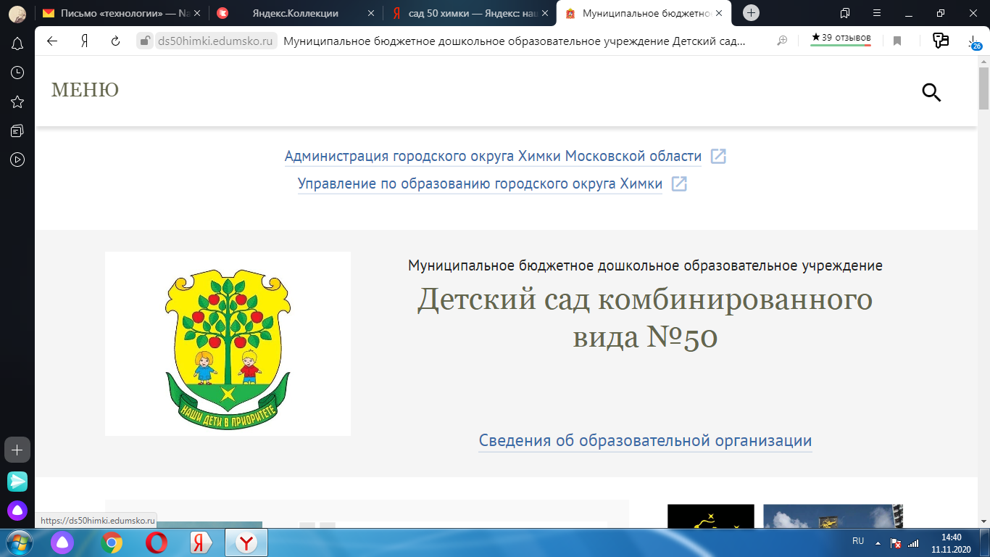
Технология «Обучению здоровому образу жизни»
( В.И Логинова )

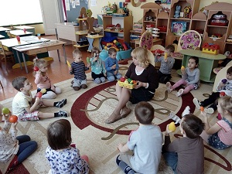

Составила: воспитатель МБДОУ №50
Зюзина Наталия Владимировна

г. о Химки

Жизнь ставит перед нами много новых проблем, среди которых самой актуальной на сегодняшний день является проблема сохранения здоровья, воспитание привычки к здоровому образу жизни.
Здоровье - одна из главных ценностей в жизни. Каждый ребенок хочет быть сильным, бодрым, энергичным: бегать, не уставая, кататься на велосипеде, плавать, играть с ребятами во дворе, не болеть.
В настоящее время в педагогике возникло особое направление: «педагогика оздоровления», в основе которой лежат представления о развитии здорового ребенка, здорового образа жизни и добиться осознанного выполнения элементарных правил здоровьсбережения.
Для достижения целей сохранения и стимулирования здоровья я применяю следующие технологии и методики:
- Динамические паузы провожу во время занятий, 2-5 мин., по мере утомляемости детей. Во время их проведения включаю элементы гимнастики для глаз, дыхательной, пальчиковой гимнастики и других в
зависимости от вида занятия. (И.Б. Аверина "Физкультурные минутки и динамические паузы в ДОУ)
- Подвижные и спортивные игры провожу ежедневно как часть физкультурного занятия, на прогулке, в групповой комнате, со средней степенью подвижности. (Э. Я. Степаненкова "Физическое воспитание в детском саду"
- Релаксация. Для психического здоровья детей необходима сбалансированность положительных и отрицательных эмоций. Наша задача состоит не в том, чтобы подавлять или искоренять эмоции, а в том, чтобы научить детей ощущать свои эмоции, управлять своим поведением, слышать своё тело. С этой целью в своей работе я использую специально подобранные упражнения на расслабление определенных частей тела и всего организма. Проводятся в любом

- подходящем помещении. В зависимости от состояния детей и целей определяется интенсивность технологии. Используется для работы спокойная классическая музыка (Чайковский, Рахманинов), звуки природы. Выполнение таких упражнений очень нравится детям, т. к. в них есть элемент игры. Они быстро обучаются этому непростому умению расслабляться.
- Пальчиковая гимнастика Тренирует мелкую моторику, стимулирует речь, пространственное мышление, внимание, кровообращение, воображение, быстроту реакции. Полезна всем детям, особенно с речевыми проблемами. Проводится в любой удобный отрезок времени. Использую игры и потешки из книг М.С. Рузиной "Страна пальчиковых игр"; А.А.Романова "Игры с указательным пальцем"; Т. Ю.Бардышева " Расскажи стихи руками".
- Гимнастика для глаз проводится ежедневно по 3-5 мин. в любое свободное время в зависимости от интенсивности зрительной нагрузки, способствует снятию статического напряжения мышц глаз, кровообращения. Во время её проведения используется наглядный материал, показ педагога.
- Дыхательная гимнастика проводится в различных формах физкультурно - оздоровительной работы. У детей активизируется
кислородный обмен во всех тканях организма, что способствует нормализации и оптимизации его работы в целом. (Т.В. Нестерюк
" Дыхательная и звуковая гимнастика")
- Здоровьесберегающие образовательные технологии -это в первую очередь технология воспитания валеологической культуры или культуры здоровья малышей. Цель этих технологий - становление осознанного отношения ребёнка к здоровью и жизни человека, накопление знаний о здоровье и развитие умения оберегать, поддерживать и сохранять его, обретение валеологической компетентности, позволяющей дошкольнику самостоятельно и эффективно решать задачи здорового образа жизни и безопасного поведения, задачи, связанные с оказанием элементарной медицинской, психологической самопомощи и помощи. Иными словами, важно достичь такого результата, чтобы дети, переступая порог « взрослой жизни» , не только имели высокий

- потенциал здоровья, позволяющий вести здоровый образ жизни, но и имели багаж знаний, позволяющий им делать это правильно.( В. А. Доскин, Л. Г. Голубева
" Как сохранить и укрепить здоровье ребенка"; Г. А. Широкова
" Оздоровительная работа в дошкольном образовательном учреждении")

Технологии обучения здоровому образу жизни:
- Утренняя гимнастика проводится ежедневно 6-8 мин. с музыкальным сопровождением. Музыка сопровождает каждое упражнение. У детей при этом формируются ритмические умения и навыки.( Л. А. Соколова
" Комплексы сюжетных утренних гимнастик для дошкольников"; Е. А. Сочеванова " Комплексы утренней гимнастики для детей")
- Физкультурные занятия проводятся 3 раза в неделю по 20-25 мин. в соответствии программой, по которой работает ДОУ (традиционные, сюжетно- игровые, интегрированные оздоровительные). Они направлены на обучение двигательным умениям и навыкам. Регулярные занятия физкультурой укрепляют организм и способствуют повышению иммунитета.
- Активный отдых (физкультурный досуг, физкультурный праздник,
музыкальный досуг, «День здоровья»). При проведении досугов, праздников все дети приобщаются к непосредственному участию в различных состязаниях, соревнованиях, с увлечением выполняют двигательные задания, при этом дети ведут себя более раскованно, чем на физкультурном занятии, и это позволяет им двигаться без особого напряжения. При этом используются те двигательные навыки и умения, которыми они уже прочно овладели, поэтому у детей проявляется своеобразный артистизм, эстетичность в движениях. На участке детского сада имеется спортивное оборудование, которое позволяет обеспечить максимальную двигательную активность детей на прогулке.

Коррекционные технологии и методики:
Артикуляционная гимнастика - упражнения для тренировки органов артикуляции (губ, языка, нижней челюсти), необходимые для правильного звукопроизношения, помогают быстрее «поставить» правильное
звукопроизношение, преодолеть уже сложившиеся нарушения звукопроизношения. Занятия по профилактике и коррекции речевых нарушений с детьми проводит логопед. Для этой работы я использую методические разработки Е.Н. Краузе
" Артикуляционная гимнастика"; В.В. Коноваленко, С.В. Коноваленко "Артикуляционная и пальчиковая гимнастика".

Сказкотерапия использую для психотерапевтической и развивающей работы. Сказки не только мы читаем с детьми, но и обсуждаем. Дети очень любят «олицетворять» их, обыгрывать. Для этого я использую кукольный театр, ролевые игры, в которых дети перевоплощаются в разных сказочных героев. Дети также сами сочиняют сказки, ведь придуманная сказка ребёнком, открывающая суть проблемы- основа сказкотерапии. Через сказку можно узнать о таких переживаниях детей, которые они сами толком не осознают, или стесняются обсуждать их со взрослыми.
Таким образом, каждая технология имеет оздоровительную направленность, а используемая в комплексе здоровьесберегающая
деятельность в итоге формирует у ребёнка привычку к здоровому образу жизни.
Конечно, без совместной работы с родителями, мы не пришли бы к хорошим результатам. Родители активно принимают участие в спортивных совместных мероприятиях, экскурсиях, походах, направленных на оздоровление детей. На родительских собраниях, индивидуальных консультациях учим оценивать здоровье ребенка, родителям предлагаем картотеки различных гимнастик, упражнений для дома, советуем литературу, брошюры.
Соответственно, для родителей оформляю в «Уголке здоровья» рекомендации, советы:
- предлагаю папки-передвижки;
- приглашаю на спортивные досуги;
- провожу анкетирования.
Все эти приемы позволяют нам постепенно стабилизировать, приобщить к здоровому образу жизни. У родителей и у меня теперь одна цель - воспитывать здоровых детей.

Применение в работе здоровьесберегающих педагогических технологий повышает результативность воспитательно- образовательного процесса, формирует у меня и родителей ценностные ориентации, направленные на сохранение и укрепление здоровья воспитанников, а у ребёнка - стойкую мотивацию на здоровый образ жизни.

Современные
здоровьесберегающие технологии

Виды технологий | Время проведения в режиме дня |  | Особенности методики проведения |  | Ответственный
1. Технологии сохранения и стимулирования здоровья
Стретчинг |  | Не раньше чем через 30 мин. после приема пищи, 2 раза в неделю по 30 мин. со среднего возраста в физкультурном хорошо проветренном зале |  | Рекомендуется детям с вялой осанкой и плоскостопием. Опасаться непропорциональной нагрузки на мышцы |  | Руководитель физического воспитания
Ритмопластика |  | Не раньше чем через 30 мин. после приема пищи, 2 раза в неделю по 30 мин. со среднего возраста |  | Обратить внимание на художественную ценность, величину физической нагрузки и ее соразмерность возрастным показателям ребенка |  | Руководитель физического воспитания, музыкальный руководитель,  педагог
Динамические паузы |  | Во время занятий, 2-5 мин., по мере утомляемости детей |  | Рекомендуется для всех детей в качестве профилактики утомления. Могут включать в себя элементы гимнастики для глаз, дыхательной гимнастики и других в зависимости от вида занятия |  | Воспитатели
Подвижные и спортивные игры |  | Как часть физкультурного занятия, на прогулке, в групповой комнате - малой со средней степенью подвижности.  Ежедневно для всех возрастных групп |  | Игры подбираются в соответствии с возрастом ребенка, местом и временем ее проведения. В ДОУ используем лишь элементы спортивных игр. |  | Воспитатели, инструктор по физическому воспитанию
Релаксация |  | В любом подходящем помещении. В зависимости от состояния детей и целей, педагог определяет интенсивность технологии. Для всех возрастных групп |  | Можно использовать спокойную классическую музыку (Чайковский, Рахманинов), звуки природы |  | Воспитатели, руководитель физического воспитания
Технологии  эстетической направленности |  | Реализуются на занятиях художественно-  эстетического цикла, при посещении музеев, театров, выставок и пр., оформлении помещений к праздникам и др. Для всех возрастных групп |  | Осуществляется на занятиях по программе ДОУ, а  также по специально запланированному графику мероприятий. Особое значение имеет работа с семьей, привитие детям эстетического вкуса |  | Все педагоги МБДОУ
Гимнастика пальчиковая |  | С младшего возраста индивидуально либо с подгруппой ежедневно |  | Рекомендуется всем детям, особенно с речевыми проблемами. Проводится в любой удобный отрезок времени (в любое удобное время) |  | Воспитатели
Гимнастика для глаз |  | Ежедневно по 3-5 мин. в любое свободное время; в зависимости от интенсивности зрительной нагрузки с младшего возраста |  | Рекомендуется использовать наглядный материал, показ педагога |  | Все педагоги МБДОУ
Гимнастика дыхательная |  | В различных формах физкультурно-оздоровительной работы |  | Обеспечить проветривание помещения, педагогу дать детям инструкции об обязательной гигиене полости носа перед проведением процедуры |  | Все педагоги МБДОУ
Гимнастика бодрящая |  | Ежедневно после дневного сна, 5-10 мин. |  | Форма проведения различна: упражнения на кроватках, обширное умывание; ходьба по ребристым дощечкам; легкий бег из спальни в группу с разницей температуры в помещениях и другие в зависимости от условий ДОУ |  | Воспитатели
Гимнастика  корригирующая |  | В различных формах физкультурно-оздоровительной работы |  | Форма проведения зависит от поставленной задачи и контингента детей |  | Воспитатели, руководитель физического воспитания
Гимнастика  ортопедическая |  | В различных формах физкультурно-оздоровительной работы |  | Рекомендуется детям с плоскостопием и в качестве профилактики болезней опорного свода стопы |  | Воспитатели, руководитель физического воспитания
2. Технологии обучения здоровому образу жизни
Физкультурное занятие | 2-3 раза в неделю в спортивном зале. Ранний возраст - в групповой комнате, 10 мин. Мл. возраст- 15-20 мин., ср. возраст - 20-25 мин., ст. возраст - 25-30 мин. |  | Занятия проводятся в соответствии программой, по которой работает ДОУ. Перед занятием необходимо хорошо проветрить помещение |  | Воспитатели, руководитель физического воспитания
Проблемно-  игровые  (игротренинги и игротерапия) | В свободное время, можно во второй половине дня. Время строго не фиксировано, в зависимости от задач, поставленных педагогом |  | Занятие может быть организовано не заметно для ребенка, посредством включения педагога в процесс игровой деятельности |  | Воспитатели,  психолог
Коммуникатив-ные игры | 1-2 раза в неделю по 30 мин. со старшего возраста |  | Занятия строятся по определенной схеме и состоят из нескольких частей. В них входят беседы, этюды и игры разной степени подвижности |  | Воспитатели,  психолог
Занятия из серии «Здоровье» | 1 раз в неделю по 30 мин. со ст. возраста |  | Могут быть включены в сетку занятий в качестве познавательного развития |  | Воспитатели, руководитель физического воспитания
Самомассаж | В зависимости от поставленных педагогом целей, сеансами либо в различных формах физкультурно-оздоровительной работы |  | Необходимо объяснить ребенку серьезность процедуры и дать детям элементарные знания о том, как не нанести вред своему организму |  | Воспитатели, руководитель физического воспитания,  ст. медсестра
Точечный самомассаж | Проводится в преддверии эпидемий, в осенний и весенний периоды в любое удобное для педагога время со старшего возраста |  | Проводится строго по специальной методике. детям с частыми простудными заболеваниями и болезнями ЛОР-органов. Используется наглядный материал |  | Воспитатели, руководитель физического воспитания,  ст. медсестра
Биологическая обратная связь (БОС) | От 10 до 15 сеансов работы с компьютером по 5-10 мин. в специальном помещении. Рекомендуется со старшего возраста |  | Необходимы соблюдение правил работы за компьютером. Рекомендуется специальная методика для дошкольников |  | Педагог- валеолог,  Специально обученный  педагог
Арттерапия | Сеансами по 10-12 занятий по 30-35 мин. со средней группы |  | Занятия проводят по подгруппам 10-13 человек, программа имеет диагностический инструментарий и предполагает протоколы занятий |  | Воспитатели,  психолог
Технологии музыкального воздействия | В различных формах физкультурно-оздор-ой работы; либо отдельные занятия 2-4 раза в месяц в зависимости от поставленных целей |  | Используются в качестве вспомогательного средства как часть других технологий; для снятия напряжения, повышения эмоционального настроя и пр. |  | Все педагоги МБДОУ
Сказкотерапия | 2-4 занятия в месяц по 30 мин. со старшего возраста |  | Занятия используют для психологической терапевтической и развивающей работы. Сказку может рассказывать взрослый, либо это может быть групповое рассказывание, где рассказчиком является не один человек, а группа детей |  | Воспитатели,  психолог
Технологии воздействия цветом | Как специальное занятие 2-4 раза в месяц в зависимости от поставленных задач |  | Необходимо уделять особое внимание цветовой гамме интерьеров ДОУ. Правильно подобранные цвета снимают напряжение  и повышают эмоциональный настрой ребенка |  | Воспитатели
Технологии коррекции поведения | Сеансами по 10-12 занятий по 25-30 мин. со старшего возраста |  | Проводятся по специальным методикам в малых группах по 6-8 человек. Группы составляются не по одному признаку - дети с разными проблемами занимаются в одной группе. Занятия проводятся в игровой форме, имеют диагностический инструментарий и протоколы занятий |  | Воспитатели,  психолог
Психогимнка | 1-2 раза в неделю со ст. возраста по 25-30 мин. |  | Занятия проводятся по специальным методикам |  | Воспитатели,  психолог
Фонетическая ритмика  логоритмика | 2 раза в неделю с младшего возраста не раньше чем через 30 мин. после приема пищи. В физкультурном или музыкальном залах. Мл. возраст-15 мин., старший возраст-30 мин. |  | Занятия рекомендованы детям с проблемами слуха либо в профилактических целях. Цель занятий - фонетическая грамотная речь без движений |  | Воспитатели, руководитель физического воспитания,  логопед

Оздоровительно-профилактическая работа с детьми
на оздоровительный период муниципального бюджетного дошкольного образовательного учреждения Детского сада комбинированного вида №8 «Лебёдушка»

№ | Мероприятия | Дата | Ответственный
1.  2.  3.  4.  5.  6.  7.  8.  9. | В комплексе проводить  закаливающие процедуры:  воздушные, солнечные ванны,  босохождение в помещении; босохождение по земле в летний период;  обливание ног перед сном;  сон при открытых фрамугах.  Полоскания рта после приёма пищи;  воздушный режим в помещении;  питьевой режим;  фильтр;  утренняя гимнастика;  физкультурные занятия на свежем воздухе.  Максимальное пребывание детей на свежем воздухе (утренний приём, гимнастика, подвижные игры, спортивные досуги и праздники с привлечением родителей, прогулки)  Индивидуальная и подгрупповая  работа с детьми по развитию основных движений на прогулке.  Строго работать по 10- дневному меню.  Для соблюдения питьевого режима  Включать, соки.  Комплекция аптечки первой помощи.  Провести антропометрические измерения детей на начало июня и конец августа.  «Экран здоровья»  Контроль и осмотр детей на педикулёз и кожные заболевания.  Оформление санитарных бюллетеней:  «Осторожно! Ядовитые растения»  «Профилактика пищевых отравлений»  «Сочное лечение»  Беседы с детьми:  «В стране Витаминии»  «Игры, которые лечат» | В течение  ОП  В течение  ОП  В течение  ОП  Ежедневно  Июнь  Июнь  Июнь,  август  1 раз в год  Июнь  Июль  Август  Июль  Август | Воспитатели  Воспитатели  Воспитатели  Инструктор  ФИЗО  Воспитатели  медсестра  медсестра  медсестра  медсестра  медсестра  медсестра  Воспитатели

Перечень программ и технологий | - Программно-методическое пособие «Физкультурно оздоровительная работа с дошкольниками в детском саду и дома.», Школьная Пресса М.; 2007.  - Программно-методическое пособие «Софидансе» Сайкина Е.Г., С-П.; 2001.  - Стрельниковская дыхательная гимнастика для детей М.Н. Щетинин. М. Айрис Пресс. 2007.
Перечень пособий | - Развивающая педагогика оздоровления. Б.Б. Егоров. М. Линка -  Пресс. 2000.  - Как воспитать здорового ребенка / В.Г. Алямовская. – М.: Линка-  Пресс, 1993.  - Движения день за днём. Рунова М.А.. М.: Линка-пресс, 2007.  - Физкультура – это радость. Сивачёва Л.Н.. С-П. Детство-Пресс.  2001..  - Движение плюс движение. Шишкина В.А. М. Просвещение .  1992.  - Практическое пособие «Оздоровление детей в детском саду».  Кузнецова М.Н. М. Айрис Пресс. 2008.  - Русские народные подвижные игры. Литвинова М.Ф.. М. 2004.  - Игра- это праздник. Тихонова Г.М. М. 2007  - Игры, которые лечат. Галанов Г.С.. М. 2007.  - Баскетбол для дошкольников. Э.Й. Адашкявичене. М. 1988.  - Подвижные игры для детей младшего дошкольного возраста.  Тимофеева Е.А. М. Просвещение. 1986.  - Нетрадиционные занятия физкультурой в дошкольном  образовательном учреждении / Н.С. Галицына. – М.:  Скрипторий, 2004.  13. Физическое развитие и здоровье детей 3-7 лет / Л.В. Яковлева, Р.А. Юдина. – М.: Владос, 2003.  14.Тематические физкультурные занятия и праздники в дошкольном учреждении / А.П. Щербак. – М.: Владос, 1999.  15.Здоровье ребёнка в ваших руках. С.М. Мартынов. М. Просвещение.1991.  16. Т.И. Осокина. Игры и развлечения детей на воздухе. М. Просвещение 1983.

Проведение
рекламной
кампании

Групповые Первичное
консультации знакомство,
беседы,
анкетирование

Взаимодействие
с семьями
воспитанников
Проведение
Родительские индивидуальных
собрания бесед с
родителями об
особенностях
развития
ребёнка
Наглядная Проведение
информация совместных
для мероприятий
родителей

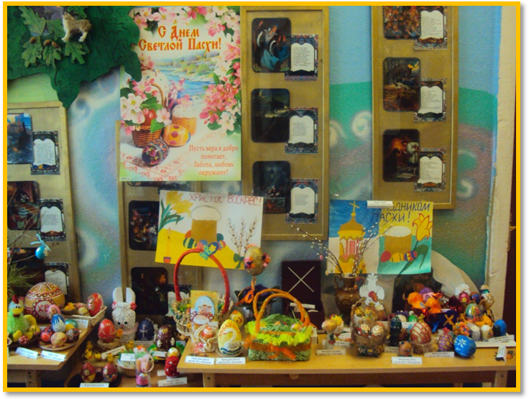

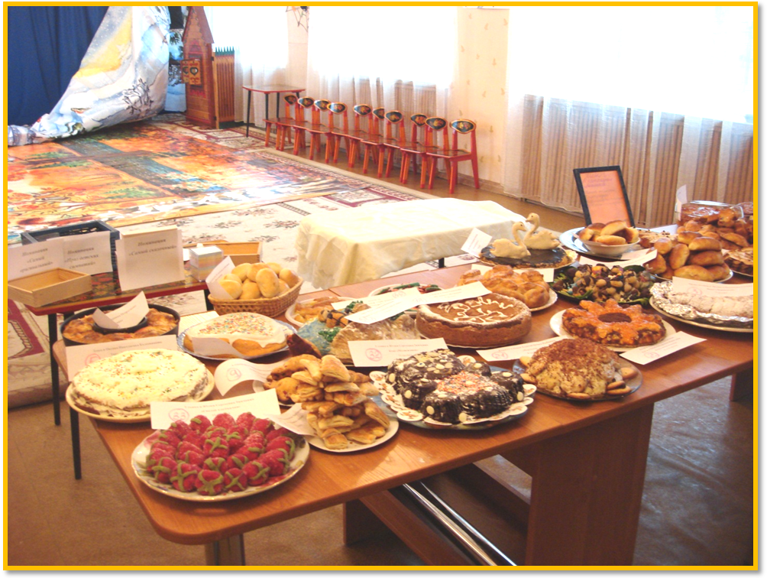

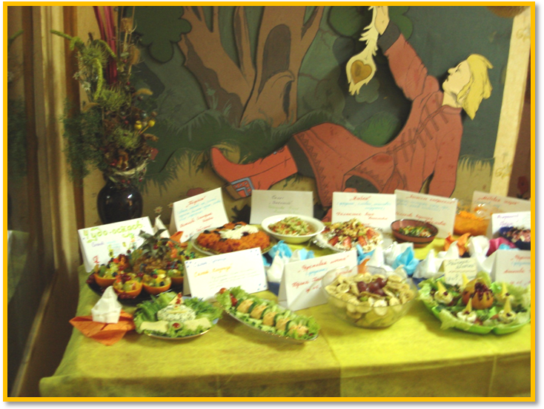
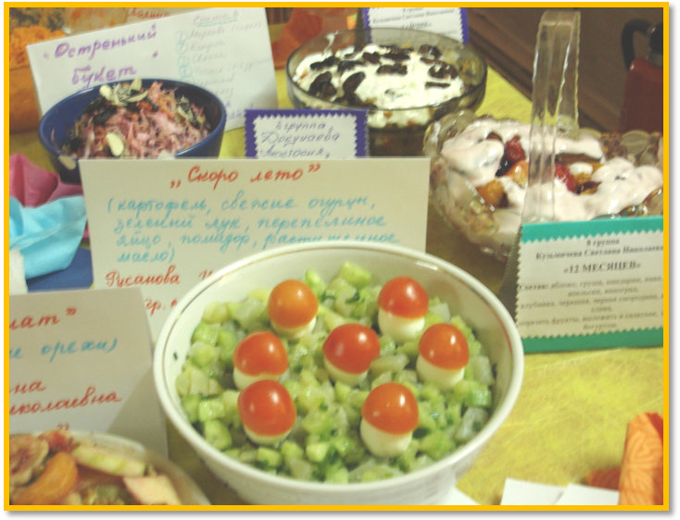

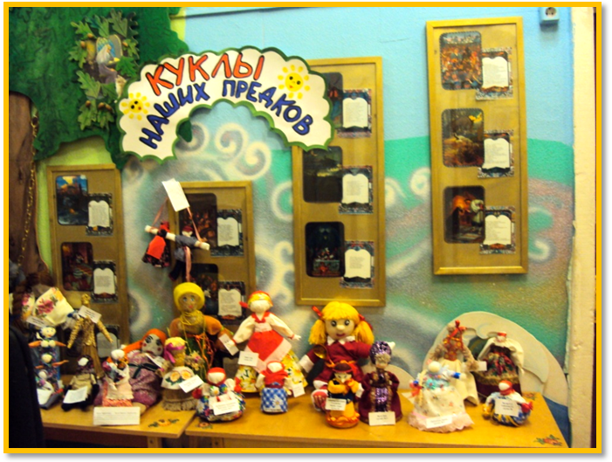

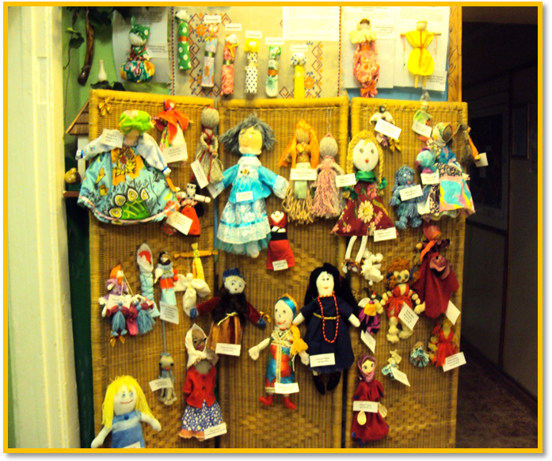

1. "Птенчики в гнезде"
Обхватить все пальчики правой руки левой ладонью и ими шевелить.
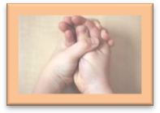
2."Птичка"
Ладони повернуты к себе, большие пальцы выпрямлены от себя и переплетены (как бы цепляются друг за дружку), большие пальцы - головка, остальные сомкнутые пальцы - крылья. Помахать ими.
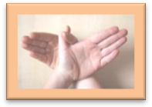
3. "Филин"
Руки в кулачок, прижаты, большие пальчики - вверх (ушки), указательные пальцы вместе; они выставлены на вас, (нос).
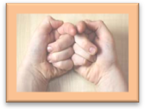
4. "Петушок"
Ладонь вверх указательный палец опирается на большой. Остальные пальцы растопырены в стороны и подняты вверх.
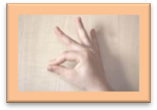
5. "Курочка"
Ладонь располагается горизонтально. Большой и указательный пальцы образуют глаз. Следующие пальцы накладываются друг на друга в полусогнутом положении.
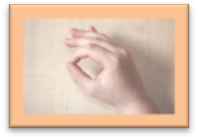

6. "Шарик"
Все пальчики обеих рук в "щепотке" и соприкасаются кончиками. В этом положении дуем на них, при этом пальчики принимают форму шара. Воздух "выходит", и пальчики принимают исходное положение.
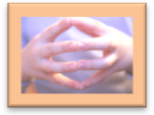
7. "Мышка"
Средний и безымянный пальцы упираются в большой. Указательный и мизинец согнуты в дуги и прижаты к среднему и безымянному пальцам
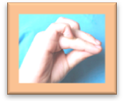

8. "Кошка"
Средний и безымянный пальцы упираются в большой. Указательный и мизинец согнуты в дуги и прижаты к среднему и безымянному пальцам.


9. "Лошадка"
Правая ладонь на ребре от себя. Большой палец кверху. Сверху на нее накладывается левая ладонь под углом, образуя пальчиками гриву. Большой палец кверху. Два больших пальца образуют уши.
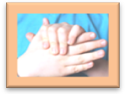
10. "Слон"
Ладонь на себя. Средний палец впущен. С одной стороны он зажат мизинцем и безымянным, а с другой - указательным и большим. Шевелить средним пальцем. Качаем всей кистью
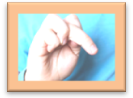

11."Осы"
Выставить средний палец, зажать его между указательным и безымянным вращать им в разные стороны. " З - З - З"
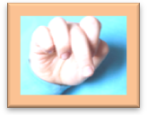
12. " Собака"
Правая ладонь на ребро, на себя. Большой палец вверх. Указательный, средний и безымянный - вместе. Мизинец попеременно опускается и поднимается. " Р - Р - Р"
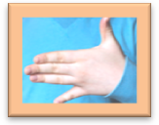
13."Гусь"
Предплечье вертикально. Ладонь под прямым углом. Указательный палец опирается на большой. Все пальцы прижаты друг к другу. " Ш - Ш - Ш"
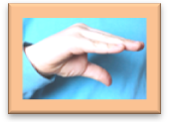
14. "Жук"
Пальчики в кулачок. Указательный и мизинец разведены в стороны, ребенок шевелит ими. " Ж - Ж - Ж"
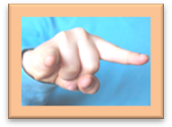
15. "Волк"
Делаем "пароходик", большие пальцы разводим в стороны. Указательные пальцы сгибаются внутрь ладоней и образуют лоб, а остальные в виде "лодочки" - верхнюю и нижнюю челюсти.
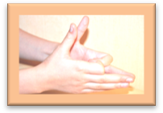

16. "Лиса"
Выполняем то же самое, что и в упражнении "Волк", но внутрь ладони сгибаем еще мизинцы, чтобы мордочка у лисы была острее. Большие пальцы чуть сгибаем. Одна фигурка вытекает из другой.
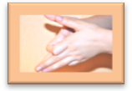
17. "Зайка"
Пальчики в кулачок. Выставить вверх указательный и средний пальцы. Ими шевелить в стороны.
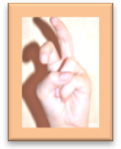

18." Крокодил"
Ладонь выставлена вперед горизонтально (параллельно полу). Большой палец под ладонью. Указательный и мизинец согнуты (глаза) и прижаты соответственно к среднему и безымянному.
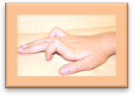
19. "Белка"
Сидит белка на тележке,
Продает она орешки,
Лисичке-сестричке,
Воробью, синичке,
Мишке толстопятому,
Заиньке усатому.
Взрослый и дети при помощи левой руки загибают по очереди пальцы правой руки, начиная с большого пальца.
20. "Пальчик - мальчик"
Пальчик-мальчик, где ты был?
С этим братцем в лес ходил.
С этим братцем щи варил.
с этим братцем песни пел.
С этим - в дудочку дудел.
21. "Этот пальчик"
Этот пальчик - дедушка,
этот пальчик - бабушка,
этот пальчик - папочка,
этот пальчик - мамочка,
этот пальчик - я.
Вот и вся моя семья.
Детям предлагается согнуть пальцы левой руки в кулачок, затем, слушая потешку, по очереди разгибать их, начиная с большого пальца.

22. "Этот пальчик"
Проговаривая слова, пальчики можно разгибать, а можно, наоборот, сгибать. Начинайте с большого пальчика.
Этот пальчик ДЕДУШКА.
(загибает /разгибает/ большой пальчик)
Этот пальчик БАБУШКА.
(загибает /разгибает/ указательный пальчик)
Этот пальчик ПАПОЧКА.
(загибает /разгибает/ средний пальчик)
Этот пальчик МАМОЧКА.
(загибает /разгибает/ безымянный пальчик)
Этот пальчик Я.
(загибает /разгибает/ мизинчик пальчик)
(поднимает левую ручку и распрямляет все пальчики)
23. "Пальчики"
Этот пальчик хочет спать,
Этот пальчик - прыг в кровать!
Этот пальчик прикорнул,
Этот пальчик уж заснул.
Тише, пальчик, не шуми,
Братиков не разбуди .
.. Встали пальчики, ура!
В детский сад идти пора.
Поднять левую руку ладонью к себе и в соответствии с текстом загибать правой рукой по очереди пальцы левой руки, начиная с мизинца. Затем обратиться к большому пальцу, разогнуть все пальчики.
24." Пальчики"
Этот пальчик хочет спать.
(ребенок разворачивает левую ручку ладошкой к себе, правой ручкой
загибает мизинчик на левой руке)
Этот пальчик лег в кровать.
(загибает безымянный пальчик)
Этот пальчик чуть вздремнул.
(загибает средний пальчик)
Этот сразу же уснул.
(загибает указательный пальчик)
Этот крепко-крепко спит
и тихонечко сопит.
(загибает большой пальчик)
Солнце красное взойдет,
утро ясное придет,
Будут птички щебетать,
будут пальчики вставать!
(поднимает левую ручку и распрямляет все пальчики)
Повторить то же самое с правой рукой.
25. "Ну-ка, братцы, за работу"
Hу-ка, братцы, за работу!
Покажи свою охоту.
Большому - дрова рубить.
Печи все - тебе топить.
А тебе - воду носить.
А тебе - обед варить.
А малышке - песни петь.
Песни петь, да плясать,
Родных братьев забавлять.
Дети обращаются к правой руке, согнутой в кулачок, поочередно загибая все пальцы.
26. "В гости к пальчику большому"
В гости к пальчику большому
(выставляем большие пальцы вверх)
Приходили прямо к дому
(соединяем под углом кончики пальцев обеих рук)
Указательный и средний,
Безымянный и последний
(поочередно называемые пальцы соединяем с большим).
Сам мизинчик – малышок,
(вверх выставляем мизинцы, другие пальцы сжаты в кулак)
Постучался на порог
(мизинцы вверх, кулачками стучим друг о друга).
Вместе пальчики друзья,
Друг без друга им нельзя
(ритмичное сжатие пальцев на обеих руках образовав замок).
27. "Игривые рыбки"
Рыбки весело резвятся (двумя руками изображаем волны)
В чистой тепленькой воде.
То сожмутся, разожмутся, (кулачки обоих рук сжать, разжать)
То зароются в песке (опустить руки в низ и потрясти ими).
28. "Наши дружные пальчики"
Пальцы встали дружно в ряд (показать ладони с выпрямленными пальцами).
Десять крепеньких ребят (сжать пальцы в кулак).
Эти два – всему указки (показать два указательных пальца),
Все покажут без подсказки (соединить их с большими пальцами).
Пальцы – два середнячка (показать два средних пальца),
Два здоровых бодрячка (соединить их с большими пальцами).
Ну, а эти безымянны молчуны, всегда упрямы (показать безымянные пальцы, остальные придерживать большими пальцами).
Два мизинца – коротышки (показать мизинцы, остальные придерживать большими пальцами).
Пальцы главные средь них
Два больших и удалых (показать два больших пальца, остальные сжать в кулак).
28. "Ой, какой замочек"
На двери висит замок (пальцы сомкнуты в замок).
Кто его открыть бы смог?
Потянули … (не расцепляя пальцев, тянем руки в разные стороны)
Покрутили … (не расцепляя пальцев, крутим руками, по принципу «от себя – к себе»)
Постучали … (не расцепляя пальцев, постучали основанием ладони друг по другу)
И открыли! (пальцы расцепить, руки развести в сторону и потрясти ладонями немного)
Мы веселые друзья
Дружат добрые зверята (соединить пальцы рук в замок),
Дружат малые зайчата (выпрямляем мизинцы и похлопываем ими друг по другу),
Дружат славные бобры (выпрямляем безымянные пальцы и похлопываем ими друг по другу),
Дружат в небе комары (выпрямляем средние пальцы и похлопываем ими друг по другу),
Дружат милые ежата (выпрямляем указательные пальцы и похлопываем ими друг по другу),
Дружат даже медвежата (выпрямляем большие пальцы и похлопываем ими друг по другу)!
Вот как разыгрались (хлопаем в ладоши),
По лесу разбежались (развести руки в разные стороны и потрясти всеми пальчиками).
29. "На прогулке"
Раз, два, три, четыре, пять, (пальцы в кулачках и поочередно разгибаем их)
Вышли пальчики гулять (развести руки в сторону и потрясти пальцами).
Раз, два, три, четыре, пять, (сгибаем пальцы по очереди в кулачки)
В домик спрятались опять.

30. "Пальчики в лесу"
Раз, два, три, четыре, пять,
вышли пальчики гулять.
(взрослый держит перед собой кулачок ребенка)
Этот пальчик в лес пошел,
(разгибает мизинчик)
этот пальчик гриб нашел,
(разгибает безымянный пальчик)
этот резал,
(разгибает средний пальчик)
этот ел,
(разгибает указательный пальчик)
ну, а этот лишь глядел!
(разгибает большой пальчик и щекочет ладошку)
31."Дети"
Раз, два, три, четыре, пять,
Будем пальчики считать -
Крепкие, дружные,
Все такие нужные.
(поднять кисть правой (левой) руки вверх, широко раздвинуть пальцы; поочерёдно сгибать их в кулачок, начиная с большого)
Тише, тише, тише,
Не шумите!
Наших деток не будите!
Птички станут щебетать,
Будут пальчики вставать.
(раскачивать кулачок вверх-вниз по ритмике стихотворных строк, а на слове “вставать” - открыть кулачок, широко раздвинув пальцы)
32. "По грибы"
Раз, два, три, четыре, пять,
Мы идём грибы искать!
Этот пальчик в лес пошёл,
Этот пальчик гриб нашёл.
Этот пальчик чистить стал.
Этот пальчик жарить стал,
Этот пальчик всё съел,
Оттого и потолстел.
(попеременно сгибать пальцы, начиная с мизинца)
33. "Осенние листья"
Раз, два, три, четыре, пять,
(загибать пальцы, начиная с большого)
Будем листья собирать.
(сжимать и разжимать кулачки)
Листья берёзы, листья рябины,
(загибать пальчики, начиная с большого)
Листья тополя, листья осины,
Листики дуба мы соберём.
34. "Есть игрушки у меня"
Есть игрушки у меня:
(хлопать в ладоши)
Паровоз и два коня,
Серебристый самолёт,
Три ракеты, вездеход,
Самосвал,
Подъёмный кран.
(загибать поочерёдно пальчики)
35. "Мы играли"
Мы играли, мы играли, (четыре ритмичных хлопка ладошками)
Наши пальчики устали (сжимаем и разжимаем кулачки).
Мы немножко отдохнем (трясем ручками в воздухе)
И опять играть начнем (хлопаем в ладоши).
36. "Лошадки"
По дорожке белой, гладкой (руками проводим по столу или другой поверхности, показывая дорожку)
Скачут пальцы, как лошадки (постучать кончиками пальцев по поверхности)
Чок-чок-чок, чок-чок-чок,
Скачет резвый табунок (постепенно убыстряя и замедляя постукивание пальцами).
37. "Пастушок"
Ой, ду-ду, ду-ду, ду-ду,
(пальцы обеих рук сложены колечком и поднесены ко рту, имитировать игру на трубе)
А я дудочку нашла,
Пастушку я отдала.
(хлопки в ладоши)
Ну-ка, милый пастушок,
Ты спеши-ка на лужок,
Там Бурёнка лежит
На теляток глядит.
А домой не идёт,
Молочка не несёт.
Надо кашу варить,
Деток (можно произносить имя вашего малыша)
Кашей кормить.
(указательным пальцем одной руки круговые движения по ладошке другой руки)
38. "Кто приехал?"
Кто приехал?
(ребенок складывает вместе ладошки и пальцы обеих рук, четыре раза хлопает кончиками больших пальцев)
Мы, мы, мы!
(теперь кончики больших пальцев прижаты друг к другу и неподвижны, а кончиками остальных пальцев быстро и одновременно хлопает три раза)
Мама, мама, это ты?
(хлопает кончиками больших пальцев)
Да, да, да!
(хлопает кончиками указательных пальцев)
Папа, папа, это ты?
(хлопает кончиками больших пальцев)
Да, да, да!
(хлопает кончиками средних пальцев)
Братец, братец, это ты?
или:
Ах, сестричка, это ты?
(хлопает кончиками больших пальцев)
Да, да, да!
(хлопает кончиками безымянных пальцев)
Дедушка, а это ты?
или:
Бабушка, а это ты?
(хлопает кончиками больших пальцев)
Да, да, да!
(хлопает кончиками мизинцев)
Все мы вместе, да, да, да!
(хлопает в ладоши)

Игровые физкультминутки для дошкольников
Занятия с детьми по обучению грамоте, математике, изобразительной деятельности и т. д., настольные игры, да и просто просмотр телевизионных программ, мультфильмов часто происходят за столом, на полу или в кресле, т. е. в неподвижном состоянии. Но длительное нахождение в одной позе, одном положении для детей, особенно дошкольного и младшего школьного возраста, очень тяжелая нагрузка, так как для них характерна неустойчивость нервных процессов. Они быстро утомляются, снижается внимание, теряется интерес к игре или занятию, что, конечно, отрицательно влияет на их эффективность.
Особенно утомительна для детей этого возраста длительная однообразная работа или задания, которые не вызывают у них живого интереса, а необходимые для их выполнения волевые усилия еще недостаточно развиты.
Во время занятий с детьми следует часто менять виды деятельности, заинтересовывать их каким-то ярким, необычным предметом или разнообразить часто повторяющиеся действия, задания каким-то новым, привлекательным для ребенка элементом. Следовательно, важно предупредить возникновение утомления, своевременно обнаружить признаки его появления и как можно быстрее, эффективнее снять их, так как утомление, накапливаясь, может перерасти в переутомление и стать причиной возникновения различных нервных расстройств.
Признаки утомления у детей 3-4 лет появляются через 7-9 минут занятия, у детей 5-6 лет - через 10-12 минут, 7-8 лет - через 12-15 минут. Они могут выражаться по-разному: зевотой, рассеянным вниманием, отвлекаемостью, раздражительностью, появлением автоматических, непроизвольных побочных движений (почесывание, постукивание, раскачивание на стуле, сосание пальцев и т. д.), нарушением осанки и координации движений.
Одним из эффективных способов предупреждения утомления, улучшения общего состояния детей, смены их деятельности считаются кратковременные физические упражнения, так называемые физминутки.
Они снимают напряжение мышц, вызванное неподвижным состоянием, переключают внимание с одной деятельности на другое, давая отдых задействованным в ней нервным центрам, восстанавливают работоспособность детей.
Физминутки проводятся в середине занятия в течение 1-3 минуты в виде игровых действий. Очень нравятся детям подражательные упражнения, сопровождающиеся стихами и по возможности связанные с темой и содержанием занятия. Но главное, чтобы движения были простыми, доступными и интересными ребенку, достаточно интенсивными, влияющими на многие группы мышц, но не чрезмерными.
Комплекс физминутки обычно состоит из 2-3 упражнений для рук и плечевого пояса типа потягивания - для выпрямления и расслабления позвоночника, расширения грудной клетки; для туловища - наклоны, повороты; для ног - приседания, подскоки и бег на месте.
Приведем примеры физминуток для различных занятий.
Физминутки для настольных игр и занятий по развитию речи.
Физминутка «Зарядка»
Произносится текст стихотворения и одновременно выполняются сопровождающие движения.
Наклонилась сперва
Книзу наша голова (наклон вперед)
Вправо - влево мы с тобой
Покачаем головой, (наклоны в стороны)
Руки за голову, вместе
Начинаем бег на месте, (имитация бега)
Уберем и я, и вы
Руки из-за головы.
Физминутка «Маша-растеряша»
Произносится текст стихотворения и одновременно выполняются сопровождающие движения.
Ищет вещи Маша, (поворот в одну сторону)
Маша-растеряша. (поворот в другую сторону, в исходное положение)
И на стуле нет, (руки вперед, в стороны)
И под стулом нет, (присесть, развести руки в стороны)
На кровати нет,
(руки опустили)
(наклоны головы влево - вправо, «погрозить» указательным пальцем)
Маша-растеряша!
Физминутка «Прыжки»
Движения выполняются по ходу стихотворения.
Поднимайтесь, девочки, Поднимайтесь, мальчики! Прыгайте, как зайчики! Прыгайте, как мячики! Прыг-скок, прыг-скок, На травку присядем: Тишину послушаем, Морковочку покушаем. Немного отдохнем и Дальше пойдем. Выше-выше, Прыгай высоко! Не ленись, попрыгай На носочках легко! Прыгай высоко!
Физминутка «Как мячики»
Движения выполняются по ходу стихотворения.
Девочки и мальчики
Прыгают, как мячики,
Ножками топают,
Ручками хлопают,
Головой кивают,
Все вместе отдыхают.
Физминутка «Лес»
Движения выполняются по ходу стихотворения.
Однажды дети в лес пошли,
Всю поляну обошли,
К старой ели подошли,
Там огромный гриб нашли.
Так были рады наши ребята!
И домой бегом обратно.
Физминутка «Зимой»
Произносится текст стихотворения и одновременно выполняются сопровождающие движения.
Как интересно нам зимой! (показывают большим пальцем вверх)
На санках едем мы гурьбой, (имитируют катание на санках)
Потом в снежки мы поиграем, (имитируют лепку и бросание снежков)
Все дружно лыжи одеваем, («одевают» лыжи, «берут» палки, «едут»)
Потом все встали на коньки, (изображают катание на коньках)
Зимой веселые деньки! (показывают большим пальцем вверх)
Мой мячик весело скачет, (движения, имитирующие постукивания рукой по мячу)
Моя машина едет без бензина, (имитация вращения руля)
Мой братишка еще малышка, (показывают рукой его рост)
Моя кошка поспит немножко, (наклон головы набок, руки под щеку)
Физминутка «Замри»
Произносится текст стихотворения и одновременно выполняются сопровождающие движения.
Мы топаем ногами, (топают)
Мы хлопаем руками, (хлопают)
Качаем головой, (качают головой)
Мы руки поднимаем, (руки вверх)
Потом их опускаем, (руки вниз)
Мы руки подаем (руки в «замок»)
И бегаем кругом, (покружиться на месте)
Раз, два, три, (три хлопка)
Любая фигура замри! (изобразить любую фигуру)
Физминутка «Капуста»
Произносится текст стихотворения и одновременно выполняются сопровождающие движения.
Мы капусту рубим-рубим, (размашистые движения руками, как топором)
Мы капусту мнем-мнем, («мнут капусту»)
Мы капусту солим-солим, («берут» щепотку соли и «солят»)
Мы капусту жмем-жмем, (сгибания и разгибания кистей рук)
Физминутка «Деревцо»
Произносится текст стихотворения и одновременно выполняются сопровождающие движения.
Ветер дует нам в лицо, (движения руками к себе)
Закачалось деревцо, (покачивания поднятыми руками)
Ветерок все тише-тише - (постепенное приседание)
Деревцо все выше-выше, (встать, потянуться на носочках)
Каждый день по утрам
Делаем зарядку,
Очень нравится нам
Все делать по порядку:
Весело шагать, весело играть,
Руки поднимать, руки опускать.
Приседать и вставать,
Прыгать и скакать.
Физминутка «Теремок»
Произносится текст стихотворения и одновременно выполняются сопровождающие движения.
Стоит в поле теремок, (ладони обеих рук соединены под углом)
На двери висит замок, (пальцы сжаты в замок)
Открывает его волк -Дерг-дерг, дерг-дерг. (руки, сжатые в замок, движутся вперед - назад, влево - вправо)
Пришел Петя-петушок
И ключом открыл замок, (пальцы разжимаются и соединяются друг с другом, образуя «теремок»)
Физминутка «Жук»
Дети имитируют движения по ходу текста стихов.
На лужайке, на ромашке Жук летал в цветной рубашке.
Жу-жу-жу, жу-жу-жу,
Я с ромашками дружу.
Тихо по ветру качаюсь,
Низко-низко наклоняюсь.
Физминутка «Зайка»
Движения выполняются по ходу стихотворения.
Зайке холодно сидеть, Нужно лапочки погреть. Лапки вверх, лапки вниз. На носочках подтянись, Лапки ставим на бочок, На носочках скок-скок-скок. А затем вприсядку, Чтоб не мерзли лапки. Прыгать заинька горазд, Он подпрыгнул десять раз.
Физминутка «Птички»
Произносится текст стихотворения и одновременно выполняются сопровождающие движения.
Птички в гнездышках сидят (дети сидят на стульчиках)
И на улицу глядят.
Полетать вдруг захотели,
И все сразу полетели, (дети бегают по группе. На слова взрослого «птички в гнездышки» дети занимают свои места)
Физминутка «Часы»
Произносится текст стихотворения и одновременно выполняются сопровождающие движения.
Тик-так, тик-так,
Все часы идут вот так.
Тик-так, тик-так. (наклоны головы к плечам)
Смотри скорей, который час.
Тик-так, тик-так. (раскачивания туловища)
Налево - раз, направо - раз,
Тик-так, тик-так. (наклоны туловища влево - вправо)
Мы тоже можем так.
Физмннутка «Три медведя»
Произносится текст стихотворения и одновременно выполняются сопровождающие движения.
Три медведя шли домой: (дети идут как медведи)
Папа был большой-большой, (поднимают руки вверх)
Мама с ним - поменьше ростом, (руки на уровне груди, вытянуты вперед)
А сыночек просто крошка, (садятся на корточки)
Очень маленький он был,
С погремушками ходил, (встают и имитируют игру на погремушках, поднимают руки вверх и произносят слова: динь-динь-динь)
Физминутка «Лебеди»
Произносится текст стихотворения и одновременно выполняются сопровождающие движения.
Лебеди летят, Крыльями машут, (плавные движения руками с большой амплитудой)
Прогнулись над водой,
Качают головой, (наклоны вперед, прогнувшись)
Прямо и гордо умеют держаться,
Тихо-тихо на воду садятся (приседания)
Конь меня в дорогу ждет, (руки за спиной сцеплены в замок)
Бьет копытом у ворот, (ритмичные поочередные поднимания согнутых в коленях ног)
На ветру играет гривой
Пышной, сказочно красивой, (покачивания головой, затем наклоны в стороны)
Быстро на седло вскочу,
Не поеду - полечу, (подскоки на месте)
Цок - цок - цок,
Цок - цок - цок, (руки полусогнуты в локтях перед собой)
Там за дальнею рекой
Помашу тебе рукой, (подскоки на месте)
Физминутка «Медвежата»
Произносится текст стихотворения и одновременно выполняются сопровождающие движения.
Медвежата в чаще жили,
Головой своей крутили.
Вот так, вот так Головой своей крутили,
(круговые движения головой поочередно в разные стороны)
Медвежата мед искали,
Дружно дерево качали.
Вот так, вот так Дружно дерево качали.
(наклоны в стороны, руки вперед)
Вперевалочку ходили
И из речки воду пили,
Вот так, вот так И из речки воду пили.
(ходьба «по-медвежьи», наклоны вперед)
А потом они плясали, Выше лапы поднимали. Вот так, вот так Выше лапы поднимали.
Физминутка «Кузнечики»
Произносится текст стихотворения и одновременно выполняются сопровождающие движения.
Поднимайте плечики, (энергичные движения плечами)
Прыгайте, кузнечики, Прыг-скок, прыг-скок.
Стоп! Сели, Травушку покушали,
Тишину послушали, (приседания)
Выше, выше, высоко Прыгай на носках легко, (прыжки на месте)
Вот мотор включился, Пропеллер закрутился, Ж- (вращательные движения руками перед собой)
К облакам поднялись, И шасси убрались, (поочередное поднимание колен)
Вот лес - мы тут Приготовим парашют, (покачивания руками, разведенными в разные стороны)
Толчок, прыжок, Летим, дружок, (прыжок вверх, руки в стороны)
Парашюты все раскрылись, Дети мягко приземлились, (приседание, руки в стороны)
Физминутка «Птицы»
Произносится текст стихотворения и одновременно выполняются сопровождающие движения.
Как головою между листвой Дятел деревья долбит. (движения головой вверх - вниз)
Как на рыбалку и вперевалку Гусь за гусыней бежит. (бег на месте с разведением рук)
Как удивились, остановились Гуси у самой реки,
Воду попили, крылья раскрыли (наклон вперед, руки назад)
И потихоньку пошли, (шаги на месте)
Физминутка «Лошадки»
Произносится текст стихотворения и одновременно выполняются сопровождающие движения.
Эй, лошадки, все за мной!
Поспешим на водопой! (руки вперед, пружинистые движения ног)
Вот река, широка и глубока,
Не достанешь до дна. (плавное разведение рук в стороны, наклоны вперед)
А водица вкусна! Пейте! Хороша водица! Постучим копытцем! (притопывание ногой)
Эй, лошадки, все за мной! (руки в стороны, плавные движения вверх - вниз)
Поскакали домой, (прыжки на месте) Гоп-гоп-гоп!
Физминутка «Части тела»
Дети должны показывать части тела в соответствии с текстом стихотворения.
Вот со звуком [л] слова: Лоб, затылок, голова, Кулаки, ладошки, локти, Звука [л] нет в слове «ногти». Глазки, тело и лопатки, Звука [л] нет в слове «пятки».
Физминутка «Утренняя зарядка»
Произносится текст стихотворения и одновременно выполняются сопровождающие движения.
Мы - веселые ребята,
Мы - ребята-дошколята, (ходят по кругу)
Спортом занимаемся,
С болезнями не знаемся.
Раз - два, два - раз,
Много силы есть у нас! (руки в стороны, к плечам)
Мы наклонимся сейчас, (наклоны вниз)
Полюбуйтесь-ка на нас!
Раз - два, не зевай!
Вместе с нами приседай! (приседания)
Раз - прыжок, два - прыжок!
Прыгай весело, дружок! (прыжки на обеих ногах)
Носом глубоко вдохнем - «Ш-Ш-Ш» скажем все потом, (вдох носом, не поднимая плеч)
Физминутки для занятий по изобразительной деятельности
Текст произносится во время выполнения упражнений. Все движения выполняются сидя.
Физминутка «Пальчики»
Произносится текст стихотворения и одновременно выполняются сопровождающие движения.
1 вариант.
Мы сегодня рисовали,
Наши пальчики устали. (активное сгибание и разгибание пальцев)
Пусть немного отдохнут,
Снова рисовать начнут. (встряхнуть руками перед собой)
Дружно локти отведем, (энергично отвести локти назад)
Снова рисовать начнем.
2 вариант.
Мы сегодня рисовали,
Наши пальчики устали,
Наши пальчики встряхнем,
Рисовать опять начнем, (плавно поднять руки перед собой, встряхнуть кистями)
Ноги вместе, ноги врозь, Заколачиваем гвоздь, (разводить и сводить ноги, притоптывая)
3 вариант.
Долго, долго мы лепили, Наши пальцы утомили, (встряхивание кистями перед собой) Пусть немного отдохнут, И опять лепить начнут. Дружно руки разведем И опять лепить начнем, (отвести руки назад - вниз, отклонившись на спинку стула)
4 вариант.
В прятки пальчики играли
И головки убирали, (сжимание и разжимание кистей)
Вот так, вот так,
Так головки убирали, (сгибание и разгибание 1 и 2 фаланг пальцев)
Физминутка «Деревья в лесу»
Произносится текст стихотворения и одновременно выполняются сопровождающие движения.
Руки подняли и покачали - Это деревья в лесу, (плавные покачивания поднятыми вверх руками)
Руки нагнули, кисти встряхнули - Ветер сбивает росу, (встряхивание рук перед собой)
В стороны руки плавно помашем Это к нам птицы летят.
Как они сядут, тоже покажем - Крылья сложили назад. (2 раза)
Физминутки для занятий по ФЭМП
Текст произносится до начала выполнения упражнений.
До пяти считаем, гири выжимаем, (и. п. - стоя, ноги слегка расставлены, руки поднять медленно вверх - в стороны, пальцы сжаты в кулак (4-5 раз)) Сколько точек будет в круге,
Столько раз поднимем руки (на доске - круг с точками).
Взрослый указывает на них, а дети считают, сколько раз надо поднять руки)
Сколько раз ударю в бубен,
Столько раз дрова разрубим (и. п. - стоя, ноги на ширине плеч, руки в замок вверх резкие наклоны вперед - вниз)
Сколько елочек зеленых,
Столько выполним наклонов (и. п. - стоя, ноги врозь, руки на поясе. Выполняются наклоны)
Сколько клеток до черты,
Столько раз подпрыгни ты (3 по 5 раз), (на доске изображено 5 клеток. Взрослый указывает на них, дети прыгают)
Приседаем столько раз,
Сколько бабочек у нас (и. п. - стоя, ноги слегка расставить. Во время приседаний руки вперед)
На носочки встанем,
Потолок достанем (и. п. - основная стойка, руки на поясе. Поднимаясь на носки, руки вверх - в стороны, потянуться)
Сколько черточек до точки,
Столько встанем на носочки (4-5 раз), (и. п. - основная стойка. При подъеме на носках руки в стороны - вверх, ладони ниже уровня плеч)
Наклонились столько раз,
Сколько уточек у нас. (и. п. - стоя, ноги врозь, При наклонах ноги не сгибать)
Будем считать,
Грибы собирать (и. п. - стоя, ноги на ширине плеч. Наклоны вперед (имитация сбора грибов)
Сколько покажу кружков,
Столько выполнишь прыжков (5 по 3 раза), (и. п. - стоя, руки на поясе, прыжки на носках).
Ягоды считаем.
Дружно приседаем (и. п. - основная стойка, руки на поясе. Голову не опускать, спина прямая).
Физминутка «Мы топаем ногами»
Мы топаем ногами
Топ, топ, топ. (шаг на месте)
Мы хлопаем руками
Хлоп, хлоп, хлоп. (хлопки руками)
Мы руки разведем
И побежим кругом. (руки в стороны, бег по кругу , на месте.)
Физминутка «Хомка»
Хомка, хомка, хомячок!
Полосатенький бочок. (руки на пояс наклоны вправо, влево)
Хомка рано встаёт (потянулись вверх)
Щечки моет. Шейку трет. (имитируем умывание)
Подметает хомка хатку (имитируем движения)
И выходит на зарядку.
Раз, два, три, четыре, пять
Хомка сильным хочет стать. (руки согнуты в локтях, прижимаем к плечам)

Физминутка «Поросенок пятачок»
Поросенок пятачок отлежал себе бочок,
Встал на ножки, потянулся, (потянулись)
А потом присел, прогнулся, (имитируем движения)
И на ножках поскакал, и руками помахал (имитируем движения)
А потом опять прилег но уже на левый бок. (сложили ручки, положили под подбородок)
Физминутка «Вышла мышка»
Вышла мышка как-то раз (шаг на месте или с продвижением)
Поглядеть который час . (повороты вправо-влево)
Раз, два, три, четыре, (хлопки руками над головой)
Мышки дернули за гири (руки вверх и приседание с опусканием рук вниз)
Вдруг раздался страшный звон: (хлопки перед собой)
Убежали мышки вон. (беговые упражнения).
Физминутка «Печка-ча горяча»
Ча, ча, ча. (хлопки в ладоши)
Наша печка горяча. (полуприсядания)
Чи-чи-чи. (хлопки над головой)
Варит печка щи да кашу,
Пищу нашу (прыжки на месте)

Комплекс физминуток
***
Приплыли тучи дождевые
Лей дождик - лей!
(руки вытянуты, ладоши вниз)
Дождинки пляшут,
(потрясти руками, потопать ногами)
Как живые,
Пей, рожь, пей!
И рожь, склоняясь к земле зелёной,
Пьёт, пьёт, пьёт
А тёплый дождик неугомонный
Льёт, льёт, льёт!
(наклониться, присесть)
***
Зайки, где вы пропадали?
Мы в капусте отдыхали
(трясутся от страха)
А капусту вы не ели?
Только носиком задели.
Вас бы надо наказать.
Так попробуй нас догнать!
***
Сначала буду маленьким,
(присесть)
К коленочкам прижмусь.
(обнять колени руками)
Потом я вырасту большим,
(встать)
До неба дотянусь.
(поднять руки вверх, встать на носочки)
***
Мы листики осенние,
На ветках мы сидим.
(присесть)
Дунул ветер - полетели,
Мы летели, мы летели
(легкий бег по кругу)
И на землю тихо сели.
(присесть)
Ветер снова набежал
И листочки все поднял.
(легкий бег по кругу)
Закружились, полетели
И на землю тихо сели.
(присесть)
***
(ходьба высоко поднимая колени)
Мы к лесной лужайке вышли,
Поднимая ноги выше,
Через кустики и кочки,
Через ветви и пенёчки.
Кто высоко так шагал -
Не споткнулся, не упал.

1. "А в лесу растёт черника"
А в лесу растёт черника,
Земляника, голубика.
Чтобы ягоду сорвать,
Надо глубже приседать.
(Приседания.)
Нагулялся я в лесу.
Корзинку с ягодой несу.
(Ходьба на месте.)
2. "Аист"
(Спина прямая, руки на поясе. Дети плавно и медленно поднимают то правую, то левую ногу, согнутую в колене, и также плавно опускают. Следить за спиной.)
Аист, аист длинноногий,
Покажи домой дорогу.
(Аист отвечает.)
Топай правою ногою,
Топай левою ногою,
Снова — правою ногою,
Снова — левою ногою.
После — правою ногою,
После — левою ногою.
И тогда придешь домой.
А над морем — мы с тобою!
Над волнами чайки кружат,
Полетим за ними дружно.
Брызги пены, шум прибоя,
А над морем — мы с тобою!
(Дети машут руками, словно крыльями.)
Мы теперь плывём по морю
И резвимся на просторе.
Веселее загребай
И дельфинов догоняй.
(Дети делают плавательные движения руками.)

3. "Утренняя зарядка"
Каждый день по утрам
Делаем зарядку
Очень нравится нам
Делать по порядку:
Раз- весело шагать
Два- руки поднимать
Три- приседать и вставать
Четыре- прыгать и скакать.
4. "Раз -два"
Мы становимся все выше,
Достаем руками крыши.
Раз-два- поднялись,
Раз-два- руки вниз.
5. "Один, два, три, четыре, пять"
Один, два, три, четыре, пять – топаем ногами.
Один, два, три, четыре, пять – хлопаем руками.
Один, два, три, четыре, пять – занимаемся опять.
6. "Цапля"
Очень трудно так стоять-
Ножку на пол не спускать
И не падать, не качаться,
За соседа не держаться.
7. "Физкультпривет"
На болоте две подружки,
Две зеленые лягушки,
Утром рано умывались
Полотенцем растирались.
Ножками топали,
Ручками хлопали,
Вправо, влево наклонялись
И обратно возвращались.
Вот здоровья в чем секрет,
Всем друзьям физкультпривет!
8. "Цветы"
Наши алые цветки
Распускают лепестки.
Ветерок чуть дышит,
Лепестки колышет.
Наши алые цветки,
Закрывают лепестки.
Тихо засыпают,
Головой качают.
9. Ветер тихо клен качает
Ветер тихо клен качает,
Вправо, влево наклоняет:
Раз – наклон и два- наклон,
Зашумел листвою клен.
(ноги на ширине плеч, руки за голову; наклоны туловища вправо и лево).
10. Вместе по лесу идем
Вместе по лесу идем,
Не спешим, не отстаем.
Вот выходим мы на луг.
(ходьба на месте)
Тысяча цветов вокруг!
(потягивания, руки в стороны)
Вот ромашка, василек,
Медуница, кашка, клевер.
Расстилается ковер
И направо, и налево.
(наклониться и коснуться левой ступни правой рукой, потом наоборот, правой ступни – левой рукой)
К небу ручки потянули,
Позвоночник растянули.
(потянуться, руки вверх)
Отдохнуть мы все успели
И на место снова сели.
11. Вот под елочкой
Вот под елочкой зеленой
(поднимание на носки)
Скачут весело вороны:
(прыжки)
Кар-кар-кар! (Громко)
(хлопки в ладоши над головой)
Целый день они кричали,
(повороты туловища влево – вправо)
Спать ребятам не давали:
(наклоны туловища влево – вправо)
Кар-кар-кар! (Громко)
(хлопки в ладоши над головой)
Только к ночи умолкают
(махи руками как крыльями)
И все вместе засыпают:
(присев, руки под щеку – засыпают)
Кар-кар-кар! (Тихо).
12. Лягушки
Две веселые лягушки
Дружно скачут по опушке,
(прыжки вверх на двух ногах)
Прыг-скок, прыг-скок,
За кусток, да под листок.
(выпрыгивания вверх из глубокого приседа).
13. Разминка
Для начала мы с тобой
Повращаем головой.
(повороты головы вправо-влево)
Поднимаем руки вверх,
Плавно опускаем вниз.
Снова тянем их наверх.
Ну, дружочек, не ленись!
(поднимание и опускание рук).
14. Ежик
Ежик топал по тропинке
И грибочек нес на спинке.
Ежик топал не спеша,
Тихо листьями шурша.
(ходьба на месте)
А навстречу прыгал зайка,
Длинноухий попрыгайка.
В огороде где-то ловко
Раздобыл косой морковку.
(прыжки на месте).
15. Мы устали
Мы устали, засиделись,
Нам размяться захотелось.
(потягивания)
То на стену посмотрели,
То в окошко поглядели,
Вправо, влево поворот,
А потом наоборот.
(повороты туловища)
Приседанья начинаем,
Ноги медленно сгибаем.
Вверх и вниз, вверх и вниз,
Приседать не торопись!
(приседания)
И в последний раз присели,
А теперь на место сели.
16. Непоседы
Нам на месте не сидится,
Разминаем поясницу.
(ходьба на месте)
Корпус крутим влево-вправо –
Отдохнем сейчас на славу.
(повороты туловища).
17. Физкультминутка
Отдых наш – физкультминутка.
Занимай свои места:
Шаг на месте левой, правой,
Раз и два, раз и два!
(ходьба на месте)
Прямо спину все держите,
Раз и два, раз и два!
(повороты туловища вправо-влево)
Приседайте, не ленитесь,
Раз и два, раз и два!
(приседания).
18. Упражнялка
Поднимаем руки вверх – это «раз»,
Повернулась голова – это «два»,
Руки вниз, вперед смотри – это «три»,
Руки в стороны по - шире развернули на «четыре»,
С силой их к плечам прижать – это «пять».
Всем ребятам тихо сесть – это «шесть».
19. Гриша шел
Гриша шел — шел - шел,
(Шагаем на месте.)
Белый гриб нашел.
(Хлопки в ладоши.)
Раз-грибок,
(Наклоны вперед.)
Два - грибок,
(Наклоны вперед.)
Три - грибок,
(Наклоны вперед.)
Положил их в кузовок.
(Шагаем на месте. Декламируя стихотворение, дети
имитируют движения грибника: идут, нагибаются и кладут грибы в кузовок. Движения должны быть неторопливыми, ритмичными.)
20. Чтобы сильным стать и ловким
Чтобы сильным стать и ловким,
(Сгибание-разгибаниерук к плечам в стороны.)
Приступаем к тренировке. (Шагаем на месте.)
Носом вдох, а выдох ртом. (Руки на поясе, вдох-выдох.)
Дышим глубже, (Руки вверх-вдох; руки вниз-выдох.)
А потом шаг на месте, не спеша. (Шагаем на месте.)
Как погода хороша! (Прыжки на месте.)
Не боимся мы пороши, (Шагаем на месте.)
Ловим снег — хлопок в ладоши. (Хлопаем в ладоши.)
Руки в стороны, по швам, (Руки в стороны.)
Хватит снега нам и вам. (Хлопаем в ладоши.)
Мы теперь метатели, (Изображаем метание левой рукой.)
Бьем по неприятелю. (Изображаем метание правой рукой.)
Размахнись рукой - бросок! (Изображаем метание левой (правой) рукой.
Прямо в цель летит снежок. (Хлопаем в ладоши.)
Что там чудится в тумане?
Что там чудится в тумане? (Дети вытягивают руки вперёд.)
Волны плещут в океане. (Дети машут руками, изображая волны.)
Это мачты кораблей. (Дети вытягивают руки вверх.)
Пусть плывут сюда скорей! (Дети приветственно машут руками.)
Мы по берегу гуляем,
Мореходов поджидаем, (Ходьба на месте.)
Ищем ракушки в песке (Наклоны.)
И сжимаем в кулаке. (Дети сжимают кулачки.)
Чтоб побольше их собрать, —
Надо чаще приседать. (Приседания.)
Шеей крутим осторожно
Шеей крутим осторожно —
Голова кружиться может.
Влево смотрим — раз, два, три.
Так. И вправо посмотри. (Вращение головой вправо и влево.)
Вверх потянемся, пройдёмся, (Потягивания — руки вверх, ходьба на месте.)
И на место вновь вернёмся. (Дети садятся.)
21. Это лёгкая забава
Это лёгкая забава —
Повороты влево-вправо.
Нам известно всем давно —
Там стена, а там окно.
(Повороты туловища вправо и влево.)
Приседаем быстро, ловко.
Здесь видна уже сноровка.
Чтобы мышцы развивать,
Надо много приседать.
(Приседания.)
А теперь ходьба на месте,
Это тоже интересно.
(Ходьба на месте.)
22. Я мороза не боюсь
Я мороза не боюсь, (Шагаем на месте.)
С ним я крепко подружусь. (Хлопаем в ладоши.)
Подойдет ко мне мороз, (Присели.)
Тронет руку, тронет нос (Показали руку, нос.)
Значит, надо не зевать, (Хлопаем в ладоши.)
Прыгать, бегать и играть. (Прыжки на месте.)
23. Тихо плещется вода
Тихо плещется вода,
Мы плывём по тёплой речке. (Плавательные движения руками.)
В небе тучки, как овечки,
Разбежались, кто куда. (Потягивания — руки вверх и в стороны.)
Мы из речки вылезаем,
Чтоб обсохнуть, погуляем. (Ходьба на месте.)
А теперь глубокий вдох.
И садимся на песок. (Дети садятся.)
24. Разминка
Мы на плечи руки ставим,
Начинаем их вращать.
Так осанку мы исправим.
Раз-два-три-четыре-пять!
(Руки к плечам, вращение плечами вперёд и назад.)
Руки ставим перед грудью,
В стороны разводим.
Мы разминку делать будем
При любой погоде.
(Руки перед грудью, рывки руками в стороны.)
Руку правую поднимем,
А другую вниз опустим.
Мы меняем их местами,
Плавно двигаем руками.
(Одна прямая рука вверх, другая вниз, плавным
движением одна рука опускается, а другая одновременно — поднимается.)
А теперь давайте вместе
Пошагаем все на месте.
(Ходьба на месте.)
25. Разминка
Чтоб головка не болела,
Ей вращаем вправо-влево. (Вращение головой.)
А теперь руками крутим —
И для них разминка будет. (Вращение прямых рук вперёд и назад.)
Тянем наши ручки к небу,
В стороны разводим. (Потягивания — руки вверх и в стороны.)
Повороты вправо-влево,
Плавно производим. (Повороты туловища влево и вправо.)
Наклоняемся легко,
Достаём руками пол. (Наклоны вперёд.)
Потянули плечи, спинки.
А теперь конец разминке. (Дети садятся.)
Разомнёмся мы сейчас
Руки резко разгибаем
И обратно их сгибаем.
Раз-два, раз-два, раз-два, раз,
Разомнёмся мы сейчас. (Руки перед грудью, рывки руками.)
Приседаем, раз-два-три,
Не бездельничай, смотри.
Продолжаем приседать,
Раз-два-три-четыре-пять. (Приседания.)
Шаг на месте. Ходим строем,
Чтоб дыханье успокоить. (Ходьба на месте.)
Хоть приятно разминаться,
Вновь пора нам заниматься. (Дети садятся за парты.)
Раз — подняться, потянуться
Раз — подняться, потянуться.
Два — согнуться, разогнуться.
Три — в ладоши три хлопка,
Головою три кивка.
На четыре — руки шире.
Пять — руками помахать.
Шесть — за парту тихо сесть. (Выполняем движения по тексту.)
Раз — цветок, два — цветок
Чтоб сорвать в лесу цветочки,
Наклоняйся до носочков.
Раз — цветок, два — цветок.
А потом сплетём венок. (Наклоны вперёд, сначала к правой ноге, потом к левой.)

П/И: «САМОЛЁТЫ»
Основное движение: Бег.
Описание игры:
Дети садятся на корточки.
По команде: « Заводим моторчики» - делают вращательные движения руками.
«Расправляем крылышки» - разводят руки в стороны.
«Полетели» - бегают в разных направлениях, стараясь не наталкиваться друг на друга.
По команде: «На посадку!» - приседают на корточки.
П/И: «СОЛНЫШКО».
Основное движение: Бег
Описание игры:
Дети, взявшись за руки идут по кругу и говорят слова:
«Солнышко-ведрышко,
Выгляни в окошко
Детки гуляют
Тебя поджидают».
Водящий в шапочке Солнышка выходит в круг и говорит:
«Ну-ка не зевайте,
Быстро убегайте!»
П/И: «МОЙ ВЕСЁЛЫЙ ЗВОНКИЙ МЯЧ».
Основное движение: Прыжки, бег.
Описание игры:
Воспитатель предлагает детям попрыгать, как мячики, а сам произносит текст%
«Мой веселый звонкий мяч
Ты куда помчался вскачь?
Красный, желтый, голубой
Не угнаться за тобой!»
А я догоню – на эти слова дети перестают прыгать и разбегаются.
Воспитатель догоняет.
П/И: «КОТ И МЫШИ».
Основное движение: Бег.
Описание игры:
Выбирается водящий – кот.
Дети сидят в своих домиках (на стульчиках, в обручах,
на корточках).
Воспитатель говорит:
«Кот мышей сторожит
Притворился, буд-то спит».
Дети легко и бесшумно бегают в разных направлениях.
«Тише мыши не шумите
И кота не разбудите».
Через некоторое время воспитатель говорит:
«Кот проснулся!»
Ребенок изображающий кота кричит: «Мяу!» и догоняет малышей, а те бегут в норки.
П/И: «ВОЛК-ВОЛЧОК»
Основное движение: Ходьба, бег.
Описание игры:
Выбирается водящий. Он стоит в центре круга. Дети идут по кругу и говорят слова:
«Волк-волчок,
шерстяной бочок,
через ельник бежал,
в можжевельник попал,
зацепился хвостом,
ночевал под кустом.»
Дети убегают в домики.
П/И: «ОГУРЕЧИК»
Основное движение: Бег, ходьба.
Описание игры:
Выбирается водящий. Он стоит в центре круга. Дети идут по кругу и произносят слова:
«Огуречик, огуречик
Не ходи на тот конечик,
Там мышка живет,
Тебе хвостик отгрызет.»
Дети убегают, а водящий их ловит.
П/И: «НАЙДИ СЕБЕ ПАРУ»
Основное движение: Ходьба, бег, прыжки.
Описание игры:
Одна группа детей получает платочки синего цвета, а другая – красного. По сигналу воспитателя «Погуляйте, кто где хочет.» Дети ходят врассыпную: как «лошадки», как «мышки» или прыгают.
По сигналу «Раз, два, три – пару найди!» Дети находят одинаковый платочек и встают парами. Если количество детей не четное, то воспитатель играет вместе с детьми.
П/И: «ДОГОНИ МЯЧ»
Основное движение: Бег
Описание игры:
Воспитатель прокатывает мяч в прямом направлении. Предлагает детям догнать его.
Догнавший ребенок несет мяч воспитателю. ( Один мяч или по количеству детей в зависимости от возраста).
П/И:«ВОРОБЫШКИ И КОТ ».
Основное движение: Ходьба, бег.
Описание игры:
Дети - «воробышки» приближаются к «коту» вместе с воспитателем и говорят:
«Котя, котенька, коток,
Котя- серенький хвосток.
Он на бревнышке лежит,
Притворился будто спит.
Котя глазки открывай,
И ребяток догоняй. »
«Кот» кричит «Мяу!» и догоняет детей.
П/И: «МЕДВЕДЬ».
Основное движение: Бег, ходьба.
Описание игры:
Выбирается водящий. Он стоит в центре круга. Дети идут по кругу со словами:
«Он большой и косолапый,
Говорят, сосет он лапу.
Громко может он реветь,
А зовут его …»
Водящий говорит: «Медведь».
Дети убегают, «медведь» догоняет.
Младшая группа: дети убегают в домики.
Средняя группа: дети бегают врассыпную, кого поймали тот садится.
Старший возраст: пойманный ходит по обручу приставным шагом, по гимнастической палке, занимается на диске здоровья
П/И: «ВОЛК И ЗАЙЧАТА»
Основное движение: Бег, ходьба.
Описание игры.
Выбирается водящий. Он стоит в центре круга. Дети идут по кругу и произносят слова:
«Он всегда по лесу рыщет,
За кусом зайчаток ищет.
Он зубами щелк да щелк…»
Водящий говорит: «Угадали? Это волк!»
Дети убегают «волк» догоняет.
П/И: «ВЕТЕРОК»
Основное движение: Бег, прыжки.
Описание игры:
Выбирается водящий. Ему надевают шапочку «Ветерка». И он отходит в сторону. Воспитатель говорит:
«Из – за елки на опушке
Чьи-то выглянули ушки. (дети присели и показывают ушки)
Лапки заек замерзают,
Зайки лапки согревают
( встали, согревают лапки )
Стали прыгать и скакать,
Стали весело играть.» (дети прыгают).
Воспитатель говорит:
«Ну-ка, ветер, не зевай
И зайчишек догоняй!»
Водящий догоняет детей.
П/И: « ЗАЙЦЫ И ВОЛК»
Основное движение: Прыжки, бег.
Описание игры:
Одного из играющих выбирают «волком». Остальные дети изображают «зайцев».
Они находятся в домиках (обручи, стульчики). Волк находится на противоположной стороне.
Воспитатель говорит:
«Зайки скачут скок, скок, скок.
На зеленый на лужок.
Травку щиплют, кушают,
Острожно слушают –
Не идет ли серый волк».
Под слова воспитателя дети выходят из своих домиков и изображая зайчиков скачут на полянку. На последнее слово «Волк!» выбегает водящий и старается догнать зайцев.
П/И: «ХИТРАЯ ЛИСА»
Основное движение: Ходьба, бег.
Описание игры:
Дети идут по кругу и говорят слова:
«Ходит, бродит вдоль села,
Плутовка – рыжая лиса.
Как ее нам увидать?
Лап плутовки избежать.»
Воспитатель незаметно дотрагивается до ребенка, который ствановится «хитрой лисой». Дети хором спрашивают: «Хитрая лиса, где ты?». «Хитрая лиса выбегает в центр со словами: «Я здесь!».
Все разбегаются, а водящий ловит.
Пойманные дети замирают на месте, поднимая руки в стороны. Остальные дети стараются их выручить, дотронуться рукой или пролезть между ног.
П/И: «ЛОХМАТЫЙ ПЕС»
Основное движение: Бег, ходьба.
Описание игры:
Один из детей изображает «пса». Он ложится на коврик или приседает. Дети тихонько подходят к нему со словами:
«Вот лежит лохматый пес,
В лапы свой уткнувши нос.
Тихо, смирно он лежит,
Не то дремлет, не то спит.
Подойдем к нему разбудим
И посмотрим, что-же будет…»
«Пес» вскакивает и начинает лаять. Дети разбегаются. «Пес» гонится за ними.
П/И:«УЗНАЙ ПО ГОЛОСУ»
Основное движение: Ходьба.
Описание игры:
Считалкой выбирается водящий. Он стоит в кругу.
Дети идут по кругу и произносят слова:
«Мы немножко порезвились,
По местам все разместились.
Ты загадку отгадай-
Кто позвал тебя узнай!»
Дети останавливаются. Водящий закрывает глаза.
Воспитатель предлагает одному из детей позвать водящпего по имени.
Если водящий узнает, то следующим водящим становится тот кто его позвал.
Игра продолжается с другим водящим или с прежним.
П/И: «АИСТЫ»
Основное движение: Бег, прыжки.
Описание игры:
По кругу раскладываются обручи- гнезда, в которых стоят аисты на одной ноге.
Водящий аист без гнезда скачет внутри круга со словами:
«Поскорей скажите кто,
Занял здесь мое гнездо?
Вот оно!»
Впрыгивает в любое гнездо. Хозяин гнезда и бездомный аист бегут в разных направлениях, обегая круг из вне и тот, кто первый занимает гнездо остается в нем.
П/И: «ЛОВИШКИ С ЛЕНТОЙ»
Основное движение: Бег.
Описание игры:
Играющие стоят по кругу. Каждый получает ленточку, которую закладывает за пояс. В центре круга стоит ловишка. По сигналу воспитателя: «Раз, два, три – лови!» Дети разбегаются. Ловишка бегает за играющими, стараясь вытянуть у кого – нибудь ленточку. Лишившийся ленточки временно отходит в сторону. По сигналу воспитателя: «Раз, два, три – в круг скорей беги!»
Дети строятся в круг. Ловишка и воспитатель подсчитывают ленточки. Возвращают их детям. Игра повторяется с новым ловишкой.
Дети останавливаются. Водящий показывает движения (мостик, корзиночка, отжимания, ласточка и т.д.), а дети за ним повторяют.
П/И: «СОВУШКА»
Основное движение: Бег.
Описание игры:
Из числа играющих выбирается совушка. Остальные дети – птицы, жуки, бабочки.
Все дети бегают, кружатся, машут руками. Воспитатель говорит: «Ночь!» Птицы и насекомые замирают на своих местах. Совушка медленно летает вокруг. Кто из детей «отомрет» того совушка уводит к своему дому. Воспитатель говорит: «День!» и совушка улетает. После одного повторения выбирается другой водящий. Игра повторяется .
П/И: «СОЛНЫШКО И ДОЖДИК»
Основное движение: Ходьба, бег.
Описание игры:
Воспитатель говорит:
»Какая хорошая погода!» Пойдёмте скорее гулять. Дети идут и произносят слова: «Смотрит солнышко в окошко, Светит в нашу комнатку.
Мы захлопаем в ладошки,
Очень рады солнышку.»
А теперь побегайте кто, где хочет. (Дети бегают по площадке). «Посмотрите, дождик идет. Идите ко мне под зонтик». Дети бегут под зонтик.
«Посмотрите дождик закончился. Пойдемте скорее гулять». Игра повторяется несколько раз.
П/И: «БАБА ЯГА»
Основное движение: Ходьба, бег
Описание игры:
Водящий ( Баба Яга) стоит в центре круга , дети идут по кругу и произносят слова:
«Бабка Ёжка – костяная ножка,
С печки упала, ногу сломала,
А потом и говорит: У меня нога болит. Пошла на базар , раздавила самовар . Пошла на улицу , раздавила курицу. Вышла на лужайку, испугала зайку.»
После этих слов дети разбегаются, водящий ловит.
П/И: «ЛИСА В КУРЯТНИКЕ».
Основное движение: Прыжки, бег.
Описание игры:
На одной стороне площадки ставят скамейки – это насест для кур. На противоположной стороне находится нора лисы. Один из играющих назначается лисой, остальные – куры. По сигналу воспитателя куры спрыгивают с насеста, ходят и бегают по двору, клюют зерна, хлопают крыльями. По сигналу: «Лиса!» куры убегают в курятник и взбираются на насест, а лиса старается поймать курицу, неуспевшую спастись и уводит ее в свою нору.
П/И: «НАЙДИ МЯЧ».
Основное движение: Передача мяча.
Описание игры:
Играющие становятся в круг, вплотную друг к другу, лицом в центр круга. Водящий выходит на середину круга. Все дети держат руки за спиной. Одному из них дают мяч среднего размера. Дети начинают передавать мяч друг другу за спиной. Водящий старается угадать у кого находится мяч. По очереди детям он говорит:
«Руки!» Поэтому требованию водящему игрок протягивает обе руки вперед тот у кого оказался мяч становится водящим.

Знаете ли вы, как на самом деле нужно дышать?

Мы часто сталкиваемся с проблемами заболевания системы дыхания у детей. Когда ребенок болеет — это сильно огорчает, так жаль всегда наших милых малышей! Лечение лекарствами приветствуют не все родители, а как еще помочь малышу преодолеть и предупредить заболевания – знают не все. Хорошим способом повысить иммунитет без препаратов, восстановить дыхательную систему после пневмонии и других заболеваний дыхательной системы, а также предотвратить частые простудные заболевания является дыхательная гимнастика.
Выполнять ее совсем несложно, к тому же если проводить дыхательную гимнастику в форме игры, то получится замечательное времяпрепровождение.
Дыхательная гимнастика очень полезна для организма деток. да и вообще для людей всех возрастов! Она улучшает обмен кислорода по всему телу, стимулирует работу желудка и кишечника, сердечной мышцы.
Кроме того, если ваш ребенок отличается гиперактивностью, то благодаря дыхательной гимнастике, он научится расслабляться, успокаиваться.
Важно правильно подойти к самому процессу выполнения упражнений и результаты вас порадуют.
Все дело в том, что девять из десяти детей дышат неправильно, что уж говорить о детях, если и взрослые-то не всегда правильно дышат! И по этой причине плохо себя чувствуют. Ребенка можно научить правильному дыханию. Не умеющего правильно дышать ребенка можно узнать: узкие плечи, слабая грудь, рот открыт, движения нервозны.
Суть дыхания в том, чтобы впустить воздух в легкие и насытить кислородом кровь в легочных альвеолах (это концевая часть нашего дыхательного аппарата в лёгком, имеющая форму пузырька). Дыхание распадается на два акта: вдох, во время которого грудь расширяется и воздух проникает в легкие; и выдох – грудная клетка возвращается к своему обычному объему, легкие сжимаются и выталкивают имеющийся в них воздух.
Наша задача – научить ребенка хорошо очищать легкие. Если он полностью не выдыхает, то в глубине легких остается большое количество испорченного воздуха, а кровь получает мало кислорода. Научив ребенка дышать через нос, вы поможете ему избавиться от частых насморков, гриппа, ангины и т.п.
Нужно приучить ребенка к полному дыханию, чтобы он расширял грудную клетку и развивал мышцы живота. Покажите, как втягивать живот во время дыхания, сделать его плоским и впалым.
Понять, что такое дыхание, поможет игра с розой и одуванчиком. Дайте ему понюхать цветок (рот закрыт, ноздри развернуты). Многие дети сопят, а не нюхают. Помогите почувствовать разницу. Затем дайте подуть на одуванчик: сначала ртом, чтобы он видел, как разлетаются зернышки, потом носом (поочередно прижимая к переносице то одну ноздрю, то другую).
Можно продолжить игру: заставить кружиться бумажную мельницу, задуть свечу. Эти упражнения тоже выполняются попеременно (ртом и носом). Детей очень веселят мыльные пузыри – тоже полезное занятие для развития правильного дыхания!
Во время прогулки в парке, в сквере, за городом, в лесу, у реки или на берегу озера, покажите, как можно почувствовать замечательный вкус чистого воздуха, медленно вдыхая его носом. Затем заставьте полностью удалить из легких использованный воздух. Одновременно развивайте восприимчивость: «Что ты чувствуешь? Цвет, запах травы или мокрых осенних листьев?» Развивайте в малыше эти ощущения.
Вдох должен производиться через нос, а выдох через рот. При вдохе, следите за тем, чтобы плечи ребенка не поднимались, важно сохранять спокойное положение тела. На выдохе, следует дольше и более плавно выдыхать воздух, чтобы щеки ребенка не раздувались, проследите за этим. При правильном выполнении упражнений, дыхательная гимнастика приятна и приносит удовольствие.
Внимание! Если вы заметили, что ребенок часто дышит или побледнел – прекратите упражнение, так как, скорее всего это следствие гипервентиляции легких. Паниковать не стоит, просто проделайте вместе с ребенком следующее упражнение: складываем ручки, как при умывании водичкой и окунаем в них личико ребенка, при этом делаем глубокий вдох и выдох. Повторяем 2–3 раза и улыбаемся. Все в порядке!
У малышей 2–3 лет неразвита выносливость, — им необходим кратковременный отдых после каждого гимнастического упражнения. Для этого, после 1–2 гимнастических упражнений проводите одно дыхательное. Начните и закончите утреннюю зарядку дыхательными упражнениями: их нужно выполнять в среднем или ускоренном темпе, потому что дыхание у детей этого возраста в 2 раза чаще, чем у взрослых (30-35 раз в минуту).
Упражнение «Потягуши»
Исходное положение: стоя, руки вдоль туловища
На счет 1 – руки вверх, вдох;
2 – руки опустить, выдох
Повторите это упражнение 3-5 раз.
Упражнение «Обнимашки»
Исходное положение: стоя, руки перед собой
На счет 1 – руки — в стороны, вдох;
2 – ребенок обхватывает свои плечи руками, выдох
Упражнение «Мыльные пузыри»
Надувайте с ребенком мыльные пузыри. Отличное упражнение для развития легких!
Еще для детей, двухлетнего возраста эффективными и полезными будут вот такие упражнения:
Воздушный шарик
Предложите ребенку лечь на пол и положить руки на животик, представив, что у него вместо животика – воздушный шарик. Теперь медленно надуваем шарик, т.е. животик, а после того, как мама хлопнет в ладоши (через 5 секунд) – шарик сдуваем. Выполнять это упражнение можно вместе с малышом, повторяя 5 раз.
Упражнение «Хомячок»
Это упражнение очень нравится детям. Ведь оно простое и очень веселое. Предложите малышу изобразить хомячка, надув щечки и пройтись так 10 шагов. После чего, повернуться и хлопнуть себя по щечкам, таки образом выпустив воздух. А потом пройти еще несколько шагов, дыша носом, как бы вынюхивая новую еду для наполненных щечек. Повторите несколько раз. Смех и веселье – гарантировано.
Детям в возрасте 3-х лет предлагаем такие упражнения:
Упражнение «Носорог»
Представляем себя носорогом, который дышит поочередно через одну ноздрю.
Упражнение «Курочка»
Малыш сидит на стуле с опущенными руками, потом делает быстрый вдох и поднимает ручки к подмышкам, ладошками вверх, изображая крылья курочки. На выдохе, крылышки опускаем, поворачивая ладошки вниз.
Упражнение «Водолаз»
Предложите ребенку посоревноваться с вами, вообразив. Что вы опускаетесь на дно океана, как настоящие водолазы. Насколько он сможет задержать дыхание?
Для детей старшего возраста дыхательная гимнастика становится игрой, которую можно найти везде. Например, в кафе, где можно побулькать в стакан с соком через трубочку. Не спешите ругать ребенка, специалисты утверждают, что это замечательное упражнение для дыхания. Важно, чтобы ребенок при бульканье не надувал щеки, а губы держал в одном, неподвижном положении.
В подвижных играх, используйте звуковые упражнения, такие как клич индейцев (прикрывая рот рукой, издаем любые гласные звуки). На самом деле, идей для игр с элементами упражнений дыхательной гимнастики – множество. Все зависит от вашего с малышом энтузиазма и желания.
Упражнений и советов подобного рода по упражнениям и оздоровительному дыханию очень много.

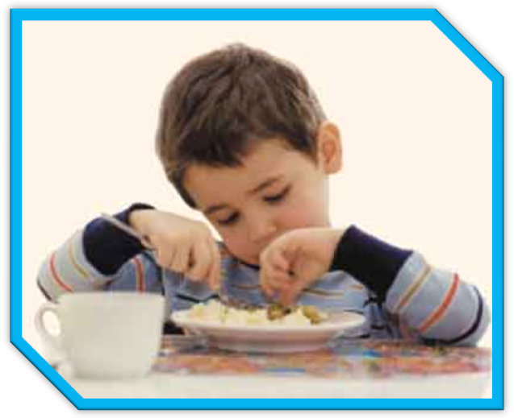

Муниципальное бюджетное дошкольное
образовательное учреждение
№50 комбинированного вида
Воспитатель: Камская Ирина Викторовна

У каждого ребёнка есть свои привычки и вам придется считаться с ними. Часто дети отказываются есть нелюбимую или незнакомую пищу. Здесь стоит пойти на компромисс:
- можно уменьшить порцию, убрав часть гарнира,
- нарезать бутерброд или яблоко на несколько частей,
- попросить ребёнка только попробовать блюдо,
- замаскировать незнакомую пищу уже знакомой.

НА ЧТО НАДО ОБРАЩАТЬ ВНИМАНИЕ ВО ВРЕМЯ ЕДЫ
- Последовательность блюд должна быть постоянной.
- Перед ребенком можно ставить только одно блюдо.
- Блюдо не должно быть ни слишком горячим, ни холодным.
- Полезно класть пищу в рот небольшими кусочками, хорошенько пережевывать.
- Не надо разговаривать во время еды.
- Рот и руки - вытирать бумажной салфеткой.

ЧЕГО НЕ СЛЕДУЕТ ДОПУСКАТЬ ВО ВРЕМЯ ЕДЫ
- Громких разговоров и звучания музыки.
- Понуканий, поторапливания ребенка.
- Насильного кормления или докармливания.
- Осуждения малыша за неосторожность, неопрятность, неправильное использование столовых приборов.
- Неэстетичной сервировки стола, некрасивого
- оформления блюд.
После окончания еды ребёнка нужно научить полоскать рот.

КАК НЕ НАДО КОРМИТЬ РЕБЕНКА (из книги В. Леви "Нестандартный ребенок")

СЕМЬ ВЕЛИКИХ И ОБЯЗАТЕЛЬНЫХ "НЕ"
1. не принуждать. Поймем и запомним: пищевое насилие - одно из самых страшных насилий над организмом и личностью, вред и физический и психический. Если ребенок не хочет есть - значит, ему в данный момент есть не нужно! Если не хочет есть только чего-то определенного, - значит, не нужно именно этого! Никаких принуждений в еде! Никакого "откармливания"! Ребенок не сельскохозяйственное животное! Отсутствие аппетита при болезни есть знак, что организм нуждается во внутренней очистке, сам хочет поголодать, и в этом случае голос инстинкта вернее любого врачебного предписания.
2. не навязывать. Насилие в мягкой форме: уговоры, убеждения, настойчивые повторения предложения. Прекратить - и никогда больше.
3. не ублажать. Еда - не средство добиться послушания и не средство наслаждения; еда - средство жить. Здоровое удовольствие от еды, конечно, необходимо, но оно должно происходить только от здорового аппетита. Вашими конфетками вы добьетесь только избалованности и извращения вкуса, равно как и нарушения обмена веществ.
4. не торопить. Еда - не тушение пожара. Темп еды - дело сугубо личное. Спешка в еде всегда вредна, а перерывы в жевании необходимы даже корове. Если приходится спешить в школу или куда-нибудь еще, то пусть ребенок лучше не доест, чем в суматохе и панике проглотит еще один не дожеванный кусок.
5. не отвлекать. Пока ребенок ест, телевизор должен быть выключен, а новая игрушка припрятана. Однако, если ребенок отвлекается от еды сам, не протестуйте и не понукайте: значит, он не голоден.
6. не потакать, но понять. Нельзя позволять ребенку есть что попало и в каком угодно количестве (например, неограниченные дозы варенья иди мороженого). Не должно быть пищевых принуждений, но должны быть пищевые запреты, особенно при диатезах и аллергиях. Соблюдение всех прочих "не" избавит вас от множества дополнительных проблем.
7. не тревожиться и не тревожить. Никакой тревоги, ни-какого беспокойства по поводу того, поел ли ребенок вовремя и сколько. Следите только за качеством пищи. Не приставать, не спрашивать: "Ты поел? Хочешь есть?" Пусть попросит, пусть потребует сам, когда захочет, так будет правильно - так, только так!
Если ребенок постарше, то вы можете сообщить ему, что завтрак, обед или ужин готов, предложить поесть - все, более ничего. Еда перед тобой: ешь, если хочешь.

СОВЕТУЕМ ПРИГОТОВИТЬ ДЛЯ ДЕТЕЙ
Бульон с яичными хлопьями
На 4 порции: 4 стакана мясного бульона, 2 яйца, 1/2 морковки, 1/2 луковицы, зелень.
В предварительно взбитые яйца добавить немного подогретого бульона. Затем смесь процедить, влить оставшийся кипящий бульон и перемешать до образования мелких хлопьев.
Чтобы бульон вновь стал прозрачным, нужно убавить огонь и продолжать варить 10-15 минут.
Свекла, тушенная в сметане
На 4 порции: 2 свеклы. На 100 г готового соуса: 1/4 стакана мясного или овощного бульона, 1/2 ст. ложки муки, 1 ст. ложка сметаны.
Свеклу промыть и сварить. Затем очистить, натереть, заправить сметанным соусом и тушить под крышкой 5-7 минут.
Салат из моркови, зеленого горошка и яблок
На 300 г моркови: 150 г консервированного зеленого горошка, 100 г яблок, 100 г майонеза, сахар, соль.
Сваренную морковь и свежие, очищенные от кожуры яблоки нарезать кубиками. Добавить зеленый горошек, соль и сахар по вкусу, майонез. Хорошенько размешать, украсить кусочками яблок и моркови.
Зефир яблочный
На 4 порции: 4 печеных антоновских яблока, '/ 2 стакана
сахарного песка, 2 белка, 1 стакан сливок.
Яблоки протереть через сито, добавить сахар. Белки растереть деревянной ложкой до густоты. Взбить отдельно сливки, тщательно смешать с полученной массой и выложить на блюдо.
При желании зефир можно залить сиропом клубничного или вишневого варенья.
Приятного аппетита!

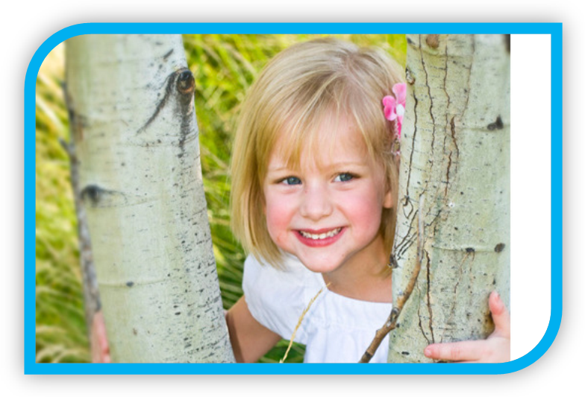

Муниципальное бюджетное дошкольное
образовательное учреждение
комбинированного вида №50
Воспитатель: Камская Ирина Викторовна

ОГОНЬ
Открытый огонь привлекает всех деток без исключения. Им очень хочется познать эту стихию, а взрослые боятся, что это знакомство состоится. Вам не удастся убедить малыша, что огонь – это не интересно. Даже если вы будете запрещать ребёнку приближаться к нему, малыш всё равно познакомится с огнём, но уже без вас.
Поэтому и вам, и ребёнку будет спокойнее. Если вы научите его правилам безопасности и способам тушения огня. Договоритесь с малышом, что подходить к огню он будет только в вашем присутствии. Объясните, что главная опасность костра заключается не в ожогах (обжечься проще у плиты), а в том, что над открытым огнём очень легко потерять контроль, так как пламя может запросто перекинуться от костра на сухую траву и дачный домик. Можете показать в безопасной обстановке, как моментально вспыхивает и сгорает, например, лист бумаги. У всех людей, в том числе и маленьких, есть природный страх перед огнём. Но у людей, в отличие от животных, есть власть над ним. Обязательно держите рядом с костром ведро воды, а в доме – огнетушитель.
СТРАСТЬ К ЛАЗАНИЮ
Почему-то все дети время от времени стремятся забраться куда-нибудь повыше. Лучший способ обеспечить себе спокойную (а малышу интересную) жизнь – обучить его технике безопасности. Не запрещайте ребёнку лазать по деревьям, а учите его правильно это делать: ставить ноги на ветви как
можно ближе к стволу и не забывать о том, что когда-нибудь придётся спускаться… Если у вас есть возможность, попробуйте вместе подняться на крышу. Малыш станет больше вам доверять, узнав, что и взрослым совсем не чуждо желание взглянуть на мир с непривычной высоты и почувствовать небо над самой головой. Попросите ребёнка позвать вас, когда он захочет залезть на дерево, мотивируя это тем, что вам тоже это интересно, - так вы спокойно можете подстраховать юного верхолаза.

ОПАСНЫЕ РАСТЕНИЯ
Обязательно позаботьтесь о том, чтобы на участке не было ядовитых растений, таких как морозник, безвременник, молочай, аконит, клещевик, борщевник, волчий ягодник, бобовник. Ядовитые вещества содержат олеандр, дурман, майский ландыш, глициния. Помните, что к «агрессивным» относятся растения, которые выделяют много пыльцы, ведь пыльца – один из самых распространённых аллергенов. В этом списке астры, хризантемы, кореопсисы, маргаритки, бархатцы, ноготки, а также ива, сирень, берёза, клён. Даже у младших школьников эти растения могут вызвать серьёзные отравления. Кстати, если даже на вашем дачном участке они не растут, полезно пройтись по дачам соседей (с их разрешения, конечно!) и показать ребёнку, каких растений стоит опасаться.
ПАРАЗИТЫ
Почти все дети любят пробовать природу на вкус: то яблочко зелёное пожевать, то листик, то травинку… Но мы-то, взрослые, знаем, что это опасно: на природе проще простого подцепить кишечных паразитов. Объясните ребёнку, что в принципе в этом нет ничего плохого (если, конечно, растение не ядовито), но всё, что ему захочется попробовать, нужно обязательно помыть. Следите за тем, чтобы ваш малыш как можно чаще мыл руки, пусть даже через несколько минут он снова испачкается.
ТЕХНИКА БЕЗОПАСНОТИ ДЛЯ МАЛЫШЕЙ
- для деток, которые только научились ходить, нужно постараться максимально обезопасить дачный домик: так же, как и в городской квартире, закрыть розетки заглушками, на углы мебели прикрепить специальные накладки (или хотя бы замотать углы поролоном и закрепить скотчем) и загородить лестницы и подвал, чтобы малыш случайно не упал.
- топить печку и жечь костёр нужно очень осторожно, следя за тем, чтобы дым не попал в комнату, где будет спать ребёнок.
- храните садовые инструменты в сарае за закрытой дверью, чтобы малыш случайно о них не поранился.
- любые ёмкости с водой закрывайте тяжёлыми щитами. Маленькому ребёнку достаточно и миски с водой, чтобы утонуть. В связи с этим же не забывайте и о надувных бассейнах: никогда не оставляйте малыша, играющего с водой, без присмотра.
если вы привезли на дачу маленького ребёнка, на всё время его пребывания забудьте о ядовитых химикатах! Кроме того, следите, чтобы ваше чадо не смогло добраться до ядовитых (чистотел) или колючих (роза, шиповник) растений.

Здоровые дети - это великое счастье. На протяжении веков люди искали панацею от болезней и видели ее секреты то в специфике питания, то в закаливании, то в отдельных видах физических упражнений. А панацея эта, оказывается, рядом. Она кроется в здоровом образе жизни. С первой минуты рождения ребенка эта истина должна находиться в основе его воспитания - именно сейчас закладывается фундамент пирамиды здоровья, к вершине которой человек поднимается всю жизнь.
Каждый родитель хочет видеть своих детей здоровыми и счастливыми, но не задумывается о том, как сделать, чтобы их дети жили в ладу с собой, с окружающим их миром, с людьми.
Секрет этой гармонии прост — здоровый образ жизни:
- поддержание физического здоровья,
- отсутствие вредных привычек,
- правильное питание,
- радостное ощущение своего существования в этом мире.

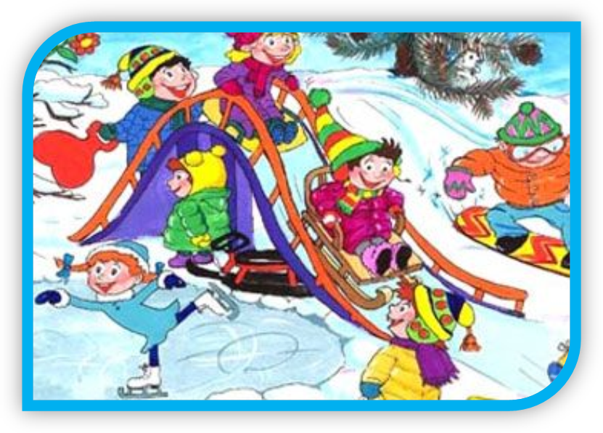

Муниципальное бюджетное дошкольное
образовательное учреждение
Детский сад №50
Воспитатель: Камская Ирина Викторовна

МЕРЫ ПРЕДОСТОРОЖНОСТИ
- Предпочтение необходимо отдавать обуви с ребристой подошвой. Если у Вашего ребёнка на сапогах или ботинках подошва гладкая, обратитесь в обувную мастерскую и попросите приспособить обувь к зимнему времени. В домашних условиях иногда советуют наклеивать на подошву обычный пластырь, но надолго его, конечно, не хватит. Особенно важно, чтобы обувь была удобной, не натирала.
- В гололёд надо быть осторожным, избегать скользких мест.
Помощь при травмах
- Главное, о чём следует помнить, - нельзя заниматься самолечением и оттягивать визит к врачу до последнего.
Растяжение связок
- Симптомы – резкая боль при движении, припухлость, кровоподтёки.
- Что делать? Наложить повязку (эластичный бинт), обеспечив неподвижность сустава, и обратиться к врачу. Для уменьшения отёка можно наложить на больное место смоченную в холодной воде ткань или пузырь со льдом (но не более чем на 1-2 часа). Можно принять обезболивающее.
Вывих
- Симптомы – сильная боль, отёк, неподвижность, изменение формы сустава.
- Что делать? Не старайтесь самостоятельно вправить вывихи, это может привести к болевому шоку у пострадавшего и дополнительным повреждениям. Нужно обеспечить неподвижность и покой повреждённого сустава: руку подвесить на бинте, шарфе, ремне, на ногу наложить шину (например, плоские доски) или прибинтовать её к другой ноге. При вывихе бедра – положить пострадавшего на здоровый бок, не давая двигаться. Для уменьшения боли – приложить к повреждённому месту пузырь со льдом или холодной водой, дать обезболивающее.
- В случае крайней необходимости, когда нет возможности вызвать врача, - больного нужно транспортировать в больницу самостоятельно, соблюдая особую осторожность
Перелом
- Симптомы – сильная, резкая боль, усиливающаяся при движении конечностью, чувствительность даже к очень слабому прикосновению. Отёчность и опухание с изменением цвета кожи, изменением формы места перелома.
- Что делать? Обеспечить полный покой повреждённой кости, наложить шину из подручных средств или прибинтовать повреждённые конечности друг к другу или к телу. Дать пострадавшему таблетку анальгина, приложить на место травмы что-нибудь холодное. При кровотечении наложить на рану стерильную повязку. Вызвать "скорую", если это
- возможно – перевезти пострадавшего на попутной машине в ближайшее медицинское учреждение, соблюдая особую осторожность.
Ушибы головы
- Симптомы – частичная или полная потеря сознания, тошнота и рвота, замедление пульса, изменение давления.
- Что делать? Уложить пострадавшего на спину, повернув голову набок, положить на неё холод. Вызвать "скорую помощь" и не давать пострадавшему двигаться до её приезда.



Муниципальное бюджетное дошкольное
образовательное учреждение
Детский сад комбинированного вида №50
Воспитатель: Камская Ирина Викторовна

Переохлаждение:
В результате длительного воздействия низкой температуры окружающего воздуха у ребёнка возникает ознобление. Повреждённые участки кожи внешне представляют собой уплотнения красного или синюшнее-багрового цвета. Ознобление сопровождается зудом, жжением, болью, которая усиливается, если этот участок быстро согревать. Переохлаждаются чаще ноги и руки.
Воспитатель, собирая детей на прогулку, следит за тем, чтобы у них были сухими обувь и варежки. В особом внимании нуждаются дети ослабленные, перенесшие заболевания.
Резкое понижение температуры тела приводит к замерзанию.
Ребёнок в таком состоянии теряет сознание, кожные покровы бледнеют, пульс редкий. После принятия первой помощи у замёрзших отмечается сонливость, ослабление памяти, расстройство психики. Частым осложнением замерзания является воспаление лёгких, почек, острые расстройства пищеварения.
Первая помощь замёрзшему ребёнку заключается в согревании его в горячей ванне, одновременно проводится массаж. Как только ребёнок придёт в сознании, ему необходимо дать горячее питьё, еду, уложить в постель, срочно вызвать врача или доставить в лечебное учреждение.
Обморожение:
Чаще наблюдается у детей ослабленных, у тех, кто носит
слишком тесную обувь. Оно может быть даже при 0 температуре. Дети отмораживают пальцы рук и ног, уши, кончик носа.
Различают три степени обморожения:
Обморожение 1 степени бывают при кратковременном действии холода. После отогревания поражённые участки кожи краснеют и припухают, появляется небольшая боль, жжение. Через 2-3 дня краснота и отёк проходят и на коже никаких следов обморожения не остаётся.
Обморожение 2 степени наступает при длительном действии холода. Кожа при обморожении резко бледнеет. Позднее появляются пузыри. Наполненные светлой или кровянистой жидкостью.
Обморожение 3 степени и 4 степени возможно при длительном действии низких температур, при этом омертвевают не только мягкие ткани, но и кости, развивается гангрена. Характерно повышение температуры, общая интоксикация, беспокойное поведение и озноб.
Первая помощь при обморожении заключается в скорейшем восстановлении кровообращения на участке поражения.
Обмороженные руки или ноги отогревают в тёплой воде. Повреждённое место осторожно обнажают, погружают в тазик с водой 18-20º и проводят лёгкий массаж. Массировать начинают с пальцев вверх. Во время массажа надо заставлять ребёнка шевелить пальцами, чтобы быстрее восстановить кровообращение.
При полном отогревании кожа становится
ярко-розовой и появляется боль. Затем отмороженное место осторожно вытирают, протирают спиртом, накладывают сухую стерильную повязку и тепло укутывают.
При обморожении щёк и носа отогревают их прямо на улице, растирая поражённый участок круговыми движениями. Не следует обмороженное место растирать снегом, так как мелкие льдинки могут оцарапать кожу, кроме того можно занести инфекцию. тереть лучше мягкой шерстяной варежкой или рукой до полного восстановления кровообращения. При более тяжёлых формах срочная госпитализация в больницу.

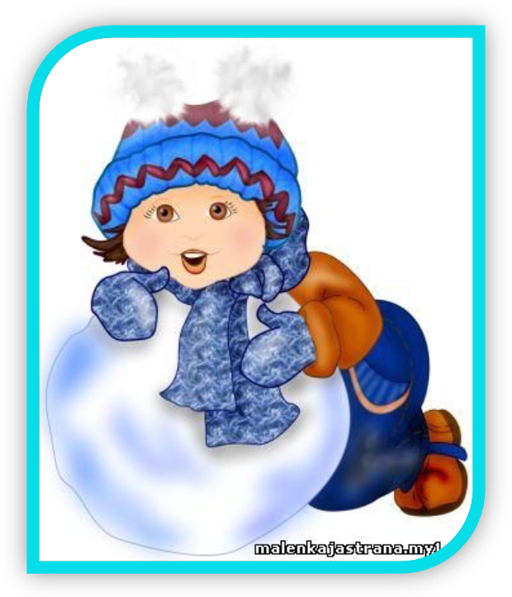
Закаливание – система мероприятий, повышающих выносливость организма к многообразным влияниям внешней среды и воспитывающих способность организма быстро и без вреда для здоровья приспособиться к неблагоприятным воздействиям средствами самозащиты.
Умывание – самый доступный вид закаливания водой. Детям с возраста 1,5 лет рекомендуется ежедневно умывать не только лицо и руки, но также шею и верхнюю часть груди. После умывания тело растереть махровым полотенцем до легкого покраснения.
Можно также применять обливание ног. Рекомендуется контрастный метод, когда поочередно используется то горячая (38оС), то холодной (18оС) водой. Затем ноги растереть полотенцем до легкого покраснения. Обливание проводят обычно после дневного сна.

Купание в реке, озере, море разрешается детям при безветренной погоде, если температура воды не ниже 23оС, а воздуха – не менее 25оС. Продолжительность купания – 5 мин. После купания малыша следует вытереть, надеть панамку и не держать его долго на солнце.
Прекрасной закаливающей процедурой для детей дошкольного возраста является плавание в бассейне. Дети, с которыми систематически занимаются плаванием, становятся жизнерадостными, спокойными, имеют хорошую двигательную активность, завидный аппетит и крепкий сон.
Закаливание воздухом проводится в виде воздушных ванн, лучше их проводить в сочетании с утренней гимнастикой.
Очень полезная закаливающая процедура, существенно снижающая частоту простудных заболеваний, - хождение детей босиком. Приучать к нему детей нужно постепенно.
Одно из самых эффективных закаливающих средств – солнечные ванны, однако, для детей дошкольного и раннего школьного возраста должны быть строго дозированы.
Прогулки на свежем воздухе также эффективное средство закаливания детей. Особенно полезны они в солнечную погоду в «кружевной тени» (под деревьями). Прекрасным местом для прогулок с малышом являются парки, сады, скверы. Прохладная погода и дождь не должны быть препятствием для прогулок. Каждый ребенок нуждается в максимально длительном пребывании на свежем воздухе, конечно, при этом не следует нарушать режим дня. Для прогулки ребенка надо одевать в соответствии с температурой воздуха, влажностью, силой ветра, имея в виду, что при той же температуре влажный воздух холодит больше, чем сухой, а ветер усугубляет охлаждающее действие воздуха.
Во время прогулки не следует закрывать малышу нос и рот. Одежда должна
быть достаточно теплой, но в то же время легкой, не стесняющей движений. Не следует прекращать прогулки во время болезни ребенка, если врач не отменил их: свежий воздух – хороший помощник в борьбе с инфекцией. Очень важно, чтобы ребенок сам стремился к свежему воздуху, солнцу, воде.
Задача родителей – оказать на ребенка психологическое воздействие, чтобы он понимал необходимость закаливающих мероприятий для его здоровья.

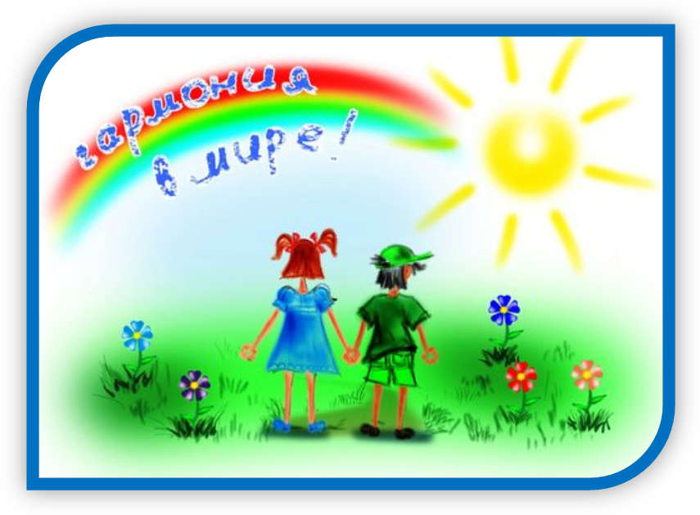

Муниципальное бюджетное дошкольное
образовательное учреждение
Детский сад комбинированного вида №50
Воспитатель: Камская Ирина Викторовна

Запомни:
- Здоровье дороже богатства
- Здоровым будешь – всё добудешь
- Здоровье не купишь
- В здоровом теле – здоровый дух
Режим приёма, а также дозы лекарственных средств надо обязательно согласовывать с врачом.
Как повысить иммунитет
Все процедуры необходимо проделывать с утра до 11.00 в течении 7-10 дней каждый месяц (в один месяц по одной процедуре)
- Настойка элеуторококка (1 капля на 1 год жизни)
- Сок моркови (50,0г)
- Сок свёклы (50,0г)
- «Флорента» - 1 ч.л. на ¼ стакана воды, курс 10 дней («Арго», ул.Шагова,4)
- «Аевит» (витамины)
- Рыбий жир
- Оротат калия (курс лечения 10 дней)
- 100г – дрожжи, 1 ст.л. – сах. песка, 1 ч.л. – какао растопить, добавить 100г тёртого ореха (Применять по 1 десертной ложке в день)
100г изюма, 100г кураги, 100г грецких орехов, лист столетника перемолоть, добавить 100г мёда и сок 1 лимона (Принимать по 1 столовой ложке в день)
Лук от семи недуг
Бронхит, сопровождающийся сухим кашлем с трудно отделяемой мокротой, можно лечить тёртым луком с мёдом (1:1). Принимают смесь по 1 ст.л. 4 раза в день вои время еды.
При гриппе свежим соком лука смазывают слизистую оболочку носа или вдыхают его пары через нос в течении 2-3 минут 3-4 раза в день. Особенно эффективно это лечение в начале заболевания. Вместо указанных процедур можно ставить марлевые тампоны с тёртым луком, закладывая их в каждую ноздрю на 10-15 минут 3 раза в день.
Кашица из запечённого лука способствует созреванию абсцессов, фурункулов и отхождению из них гноя. Тёплую кашицу накладывают на фурункул и прибинтовывают. Повязку меняют 2 раза в день.
Свежий сок лука является хорошим ранозаживляющим средством при гнойных, долго не заживающих язвах и ранах. Он способствует ликвидации зудящих высыпаний на коже, угрей и веснушек.
Сок и кашицу лука используют для укрепления и предупреждения выпадения волос, втирая в кожу головы на ночь. Процедуру проводят через день в течении 3-4 недель.
Грипп
Грипп – чрезвычайно заразное острое инфекционное
заболевание, характеризующееся симптомами интоксикации и слабым дыханием верхних дыхательных путей.
Мы предлагаем наиболее доступные в домашних условиях методы профилактики гриппа:
- Избегать массового скопления людей
- Применять препараты, содержащие витамин С (аскорбиновая кислота ½ драже 3 раза в день или сироп шиповника 1 ч.л. 3 раза в день)
- Смазывание носа оксолиновой мазью
- Вдыхание паров лука и чеснока
- Настойка элеуторококка 2 раза в день утром и в обед за 30 минут (1 капля на год жизни детей)
- 300г грецких орехов, 300г кураги, 300г изюма, 2 лимона с цедрой пропустить через мясорубку. Добавить 300г мёда. Применять по 1-2 ч.л. в день
- Чеснок натереть на тёрке, смешать с мёдом (1:1). Принимать детям по 1 ч.л., взрослым по 1 ст.л., запивая водой, перед сном.
- Смазывать заднюю стенку глотки растительным маслом (оливковым, персиковым, абрикосовым, маслом шиповника). Для этого 2-3 раза в день закапывайте масло в нос (половину пипетки в каждую ноздрю), после этого сразу же лягте на спину, чтобы масло прошло через полость носа и, достигнув задней стенки глотки, смазало её. Достаточно полежать 5-10 минут.
Ларингит
Острый ларингит – это воспаление слизистой оболочки гортани. В результате голос хрипнет, иногда полностью пропадает голос на несколько дней. Беспокоят саднение в гортани, кашель.
При этом заболевании необходим голосовой покой. В первые 3-4 дня хороший эффект дают ножные ванны (1 ст.л. порошка горчицы на 5 литров горячей воды) и согревающие компрессы на область гортани. Смочите чистую мокрую тряпочку тёплой водой, наложите её на область гортани, сверху вощённую бумагу или часть полиэтиленового пакета, затем слой ваты и всё прибинтуйте.
Хорошо пить тёплое молоко с содой (1/2 ч.л. пищевой соды на стакан тёплого молока). Для разжижения слизи, скапливающейся в гортани и на голосовых складках, рекомендуются ингаляции с пищевой содой. Противовоспалительное и успокаивающее действие оказывают ингаляции смесью лекарственных препаратов и масел в аэрозольной упаковке «Каметон» или «Ингалипт».
Фарингит и ларингит
С наступлением холодов обычно резко увеличивается заболеваемость ОРВИ, гриппом, а одновременно и фарингитом, ларингитом.
При остром фарингите восполняется слизистая оболочка задней стенки глотки. Его первые симптомы: ощущение першения, сухости, царапанья в глотке. Может повыситься
температура тела. Уменьшить неприятные ощущения в горле помогают полоскания йодно-содовым раствором (1/2 ч.л. пищевой соды и 2-3 капли 5%настойки йода на ½ стакана воды). Полоскать горло 3-4 раза в день. Для полоскания можно использовать тёплый отвар листьев эвкалипта (1/2 ст.л. на стакан воды), настойку эвкалипта (10-15 капель на стакан тёплой воды)
Положительный терапевтический эффект дают ингаляции с отварами различных лекарственных растений: ромашки, шалфея, липового цвета.
Горячий отвар налейте в чайник и дышите через бумажную воронку в течении 5-7 минут. Вдох делайте ртом, а выдох через нос.

Упражнения на коврике
1. Гимнастика для стоп сидя.
- Исходное положение – сидя. На коврике размещены обе ноги – от колена до пятки каждая.
- Сгибание – разгибание пальцев стоп – 15-20 раз;
- Соединение стоп (подошв), колени прямые – 10-12 раз;
- Круговые движения стопами внутрь и наружу – 10-12 раз;
- «Катание» стоп по массажным бугоркам – 10-15 раз.
2. Гимнастика для стоп стоя.
Исходное положение – стоя на коврике.
- приседание на полную стопу, стопы при приседании должны быть параллельны друг другу – 10-12 раз;
- приподнимание на носки и по возможности ходьба на носках 20-30 сек.
3. Ходьба на коврике.
- Ходьба по коврику (руки на пояс, спина прямая) – 5 мин;
- ходьба спиной вперед (руки на пояс, спина прямая) – 5 мин;
- перекаты с пятки на носок – 3-6 мин;
- ходьба на носочках (руки на пояс, спина прямая) – 5 мин;
- ходьба на пятках (руки на пояс, спина прямая) – 5 мин.

